ФГБУ «Арктический и антарктический научно-исследовательский институт»
МЦД МЛ

Информационные материалы по мониторингу морского ледяного покрова Арктики и Южного Океана на основе данных ледового картирования и пассивного микроволнового зондирования SSMR-SSM/I-SSMIS-AMSR2
29.05.2017 - 06.06.2017

Контактная информация:
лаб. МЦДМЛ ААНИИ, тел. +7(812)337-3149, эл.почта: vms@aari.aq
Адрес в сети Интернет: http://wdc.aari.ru/datasets/d0042/
Содержание
Северное Полушарие 3
Рисунок 1а – Обзорная ледовая карта СЛО и повторяемость кромки за текущую неделю . 3
Рисунок 1б – Положение кромки льда и зон разреженных и сплоченных льдов СЛО за последний доступный срок на основе ледового анализа НЛЦ США 4
Рисунок 2 – Обзорная ледовая карта СЛО за текущую неделю и аналогичные периоды 2007-2014 гг. 5
Рисунок 3 – Поля распределения средневзвешенной толщины льда на основе совместной модели морского льда – океана ACNFS за текущие сутки и 2010-2015 гг. 6
Таблица 1 – Динамика изменения значений ледовитости для акваторий Северной полярной области за текущую неделю по данным наблюдений SSMR-SSM/I-SSMIS 7
Таблица 2 - Медианные значения ледовитости для Северной полярной области и 3-х меридиональных секторов за текущие 30 и 7-дневные интервалы и её аномалии от 2011-2015 гг. и интервалов 2006-2016 гг. и 1978-2016 гг. по данным наблюдений SSMR-SSM/I-SSMIS 7
Таблица 3 – Экстремальные и средние значения ледовитости для Северной полярной области и 3 меридиональных секторов за текущий 7-дневный интервал по данным наблюдений SSMR-SSM/I-SSMIS, алгоритм NASATEAM 8
Рисунок 4 – Ежедневные оценки сезонного хода ледовитости для Северной Полярной Области и её трех меридиональных секторов за период с 26.10.1978 по текущий момент времени по годам. 9
Рисунок 5 – Медианные распределения сплоченности льда за текущие 7 и 30 дневные интервалы времени и её разности относительно медианного распределения за те же промежутки за 1978-2016 и 2006-2016гг. на основе расчетов по данным SSMR-SSM/I-SSMIS,алгоритм NASATEAM . 11

Южный океан 12
Рисунок 6а – Ледовая карта Южного Океана за последний доступный срок (окраска по общей сплоченности 12
Рисунок 6б – Ледовая карта Южного Океана за последний доступный срок на (окраска по наиболее старому возрасту) 13
Рисунок 6в – Положение кромки льда и зон разреженных и сплоченных льдов Южного Океана за последний доступный срок на основе ледового анализа НЛЦ США 14
Рисунок 7 – Ежедневные оценки сезонного хода ледовитости Южного Океана и его трёх меридиональных секторов за период с 26.10.1978 по текущий момент времени по годам 15
Рисунок 8 – Медианные распределения общей сплоченности льда за текущие 7 и 30 дневные интервалы времени и её разности относительно медианного распределения за те же промежутки за периоды 1978-2016 и 2006-2016 гг. на основе расчетов по данным SSMR-SSM/I-SSMIS 15
Таблица 4 – Динамика изменения значений ледовитости для акваторий Южного океана за текущий 7-дневный интервал по данным наблюдений SSMR-SSM/I-SSMIS 16
Таблица 5 - Медианные значения ледовитости для Южного океана и 3 меридиональных секторов за текущие 30 и 7-дневные интервалы и её аномалии от 2011-2015 гг. и интервалов 2006-2016 гг. и 1978-2016 гг. по данным наблюдений SSMR-SSM/I-SSMIS, алгоритм NASATEAM……… 16
Таблица 6 – Экстремальные и средние значения ледовитости для Южного океана и 3 меридиональных секторов за текущий 7-дневный интервал по данным наблюдений SSMR-SSM/I-SSMIS, алгоритм NASATEAM 16
Приложение 1 – Статистические значения ледовитостей по отдельным акваториям Северной Полярной Области и Южного океана 17
Таблица 7 – Средние, аномалии среднего и экстремальные значения ледовитостей для Северной полярной области и её отдельных акваторий за текущие 7 и 30 дневные промежутки времени по данным наблюдений SSMR-SSM/I-SSMIS, алгоритм NASATEAM за период 1978-2016 гг. 17
Таблица 8 – Средние, аномалии среднего и экстремальные значения ледовитостей для Южного океана и его отдельных акваторий за текущие 7 и 30 дневные интервалы времени по данным наблюдений SSMR-SSM/I-SSMIS, алгоритм NASATEAM за период 1978-2016 гг. 19
Таблица 9 – Динамика изменения значений ледовитости для акваторий Северной полярной области и Южного океана за текущую неделю по данным наблюдений SSMIS 21

Характеристика исходного материала и методика расчетов 22

Северное Полушарие

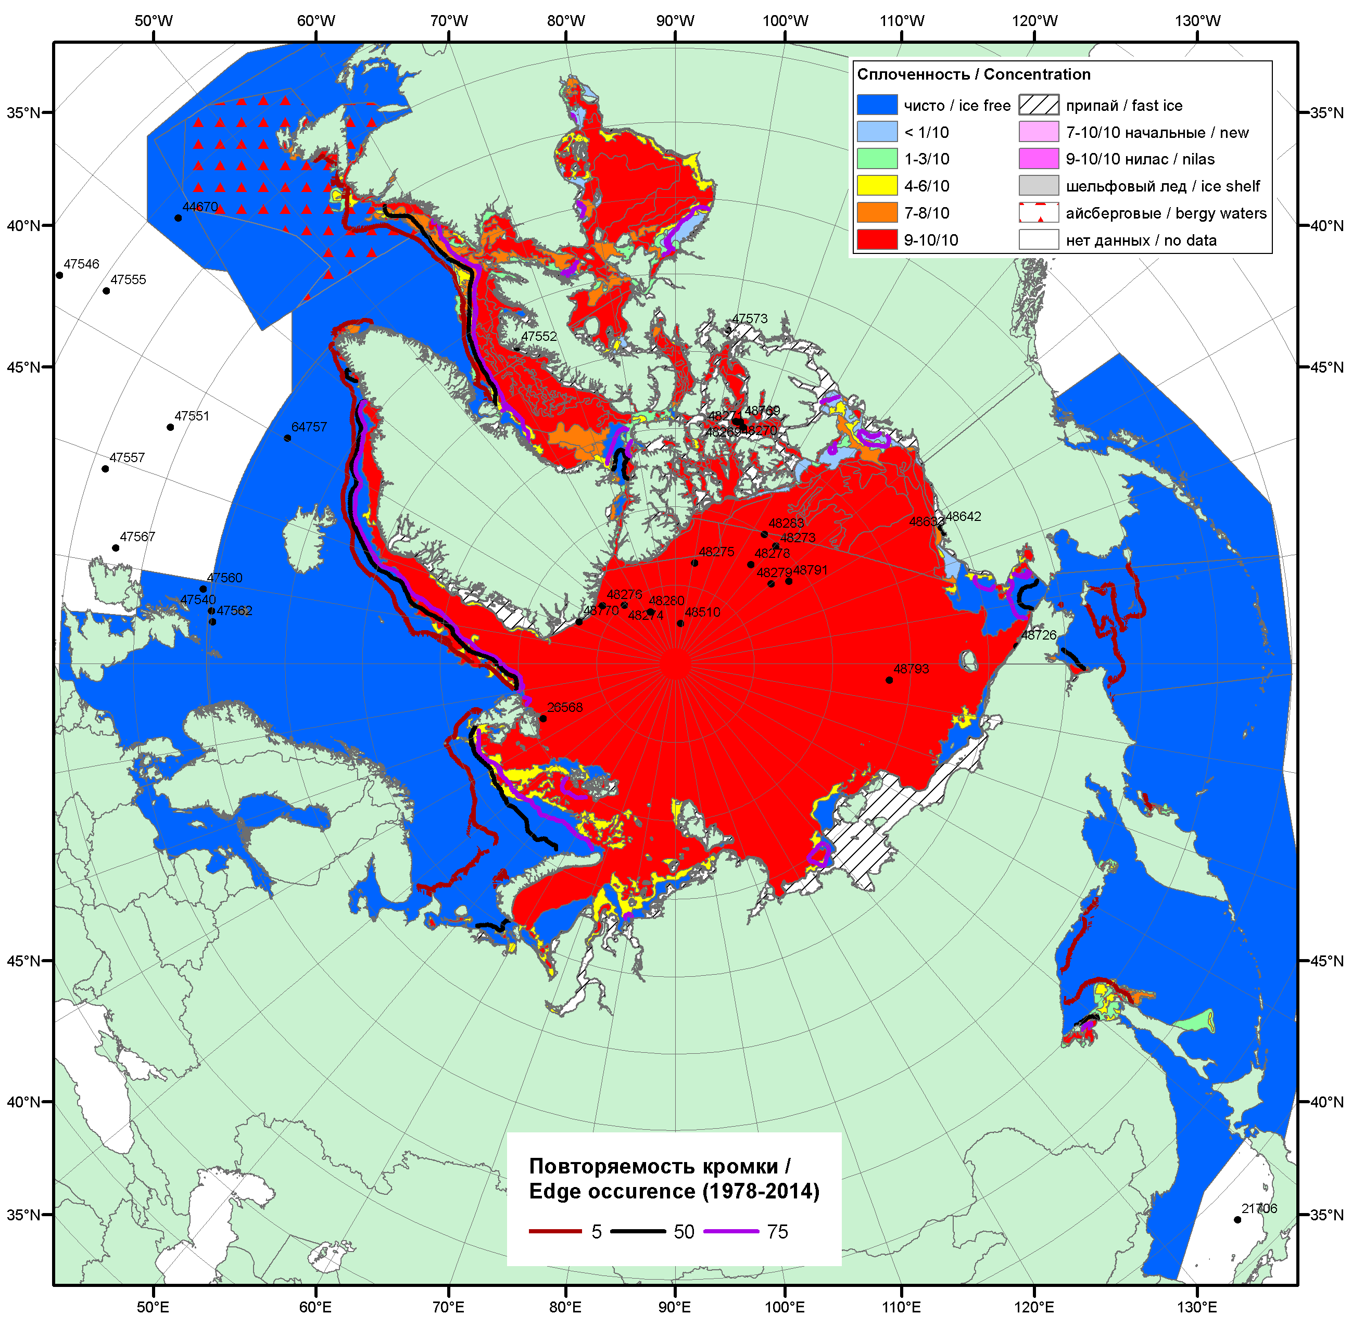

Рисунок 1а – Обзорная ледовая карта СЛО за 29.05.2017 - 06.06.2017 г. на основе ледового анализа ААНИИ (06.06), Канадской ледовой службы (29.05), Национального ледового центра США (01.06) положение метеорологический дрейфующих буев IABP и Argos на 06.06.2017T1200+00 и повторяемость кромки за 01-05.06 за период 1979-2012 гг. по наблюдениям SSMR-SSM/I-SSMIS (алгоритм NASATEAM).

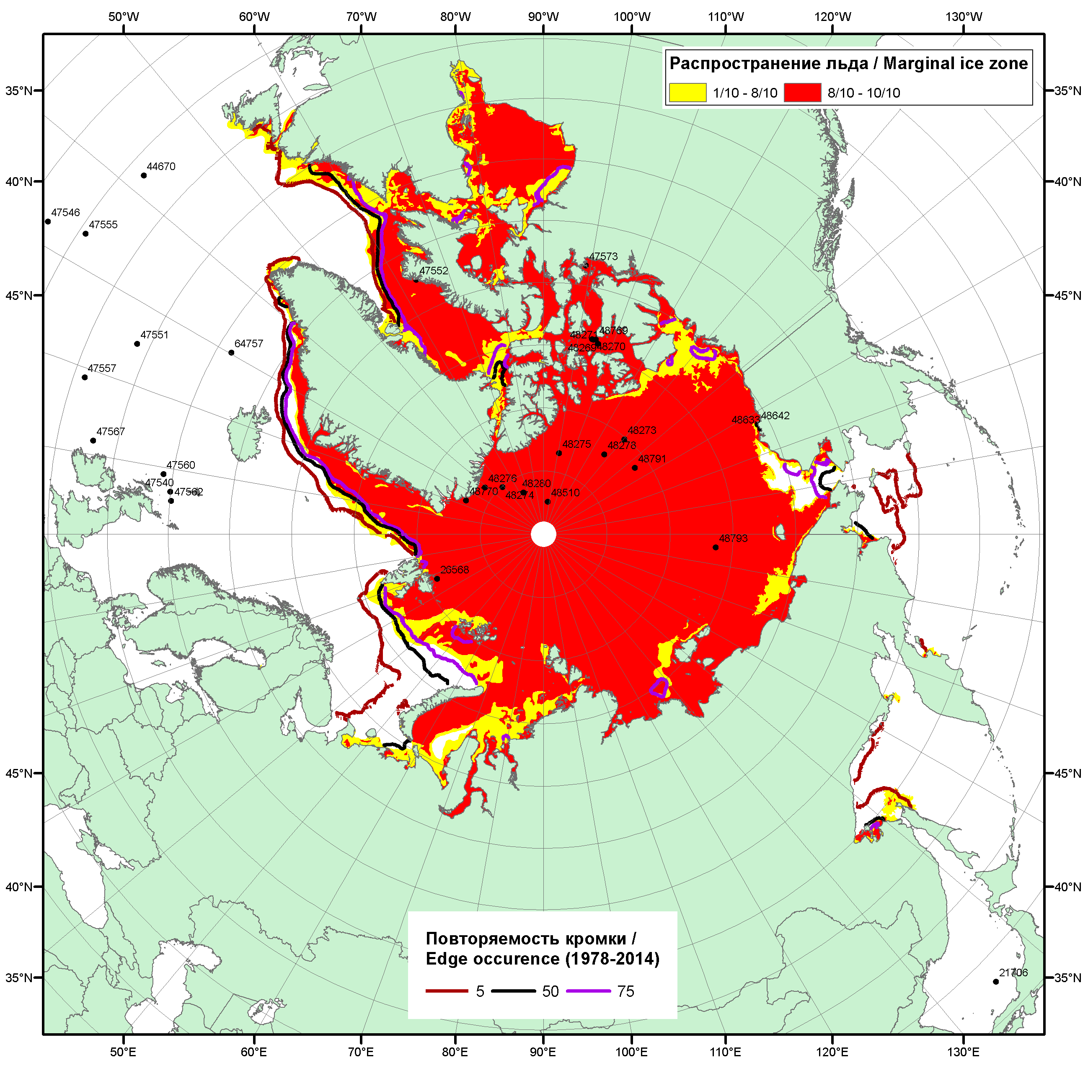

Рисунок 1б – Положение кромки льда и зон разреженных (<8/10) и сплоченных (≥8/10) льдов СЛО за 05.06.2017 г. на основе ледового анализа Национального Ледового Центра США, положение метеорологический дрейфующих буев IABP и Argos на 06.06.2017T1200+00 и повторяемость кромки за 01-05.06 за период 1979-2012 гг. по наблюдениям SSMR-SSM/I-SSMIS (алгоритм NASATEAM)

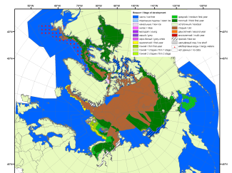 | 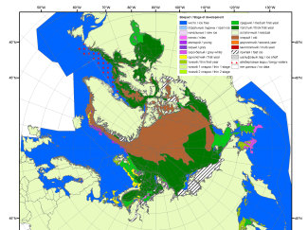 | 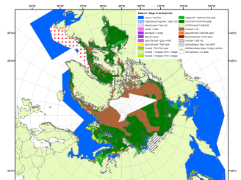
2007 | 2010 | 2011
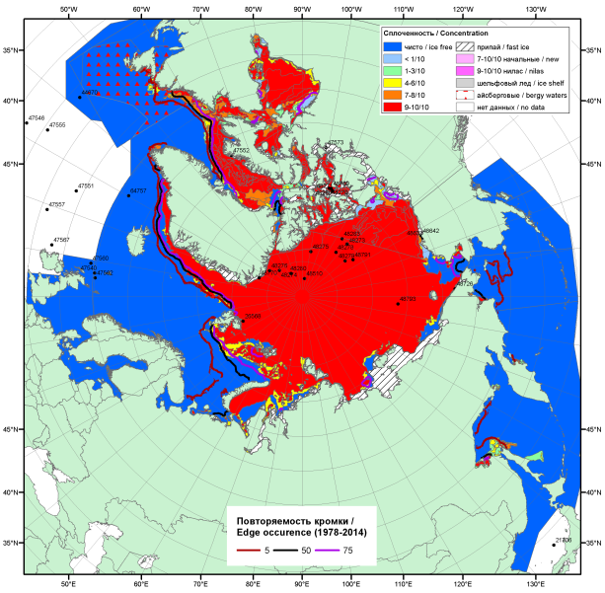  2017 |  | 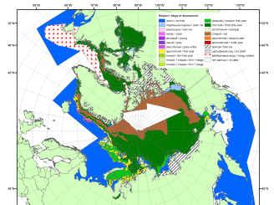
 |  | 2012
 |  | 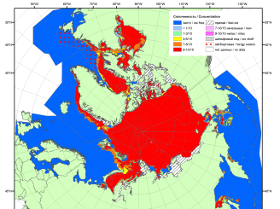
 |  | 2013
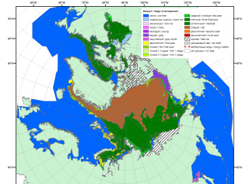 | 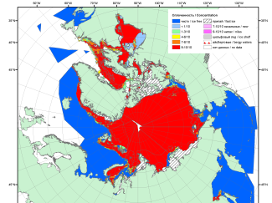 | 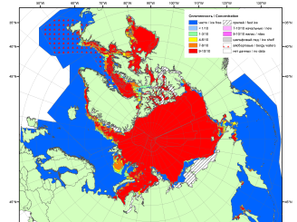
2016 | 2015 | 2014

Рисунок 2 – Обзорная ледовая карта СЛО за 29.05 - 06.06.2017 г. и аналогичные периоды 2007-2016 гг. на основе ледового анализа ААНИИ, Канадской ледовой службы и Национального ледового центра США.

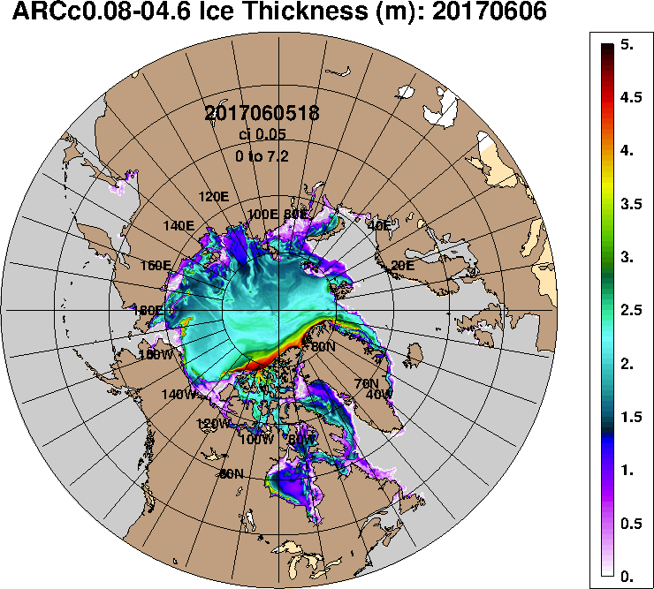 | 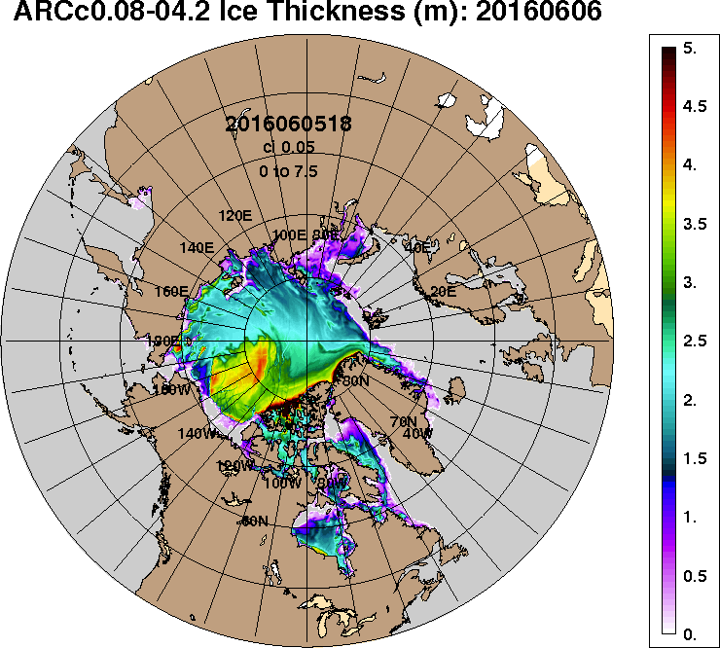
2017-06-06 | 2016-06-06
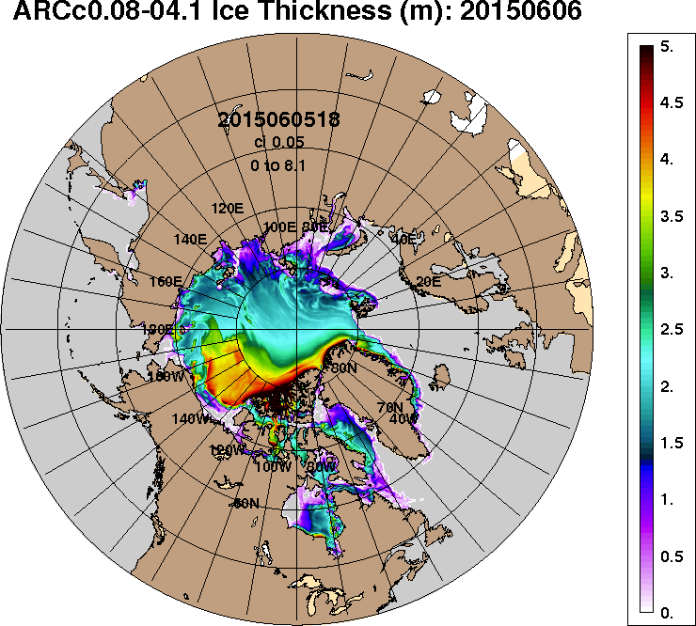 | 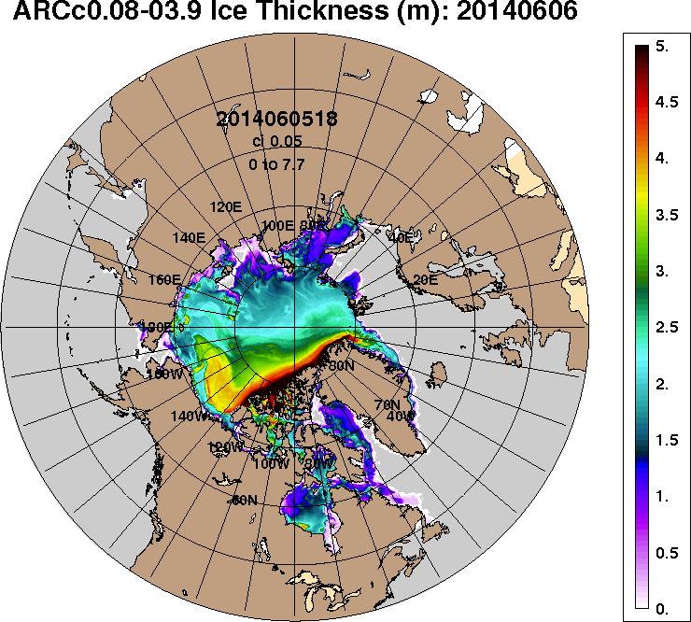
2015-06-06 | 2014-06-06
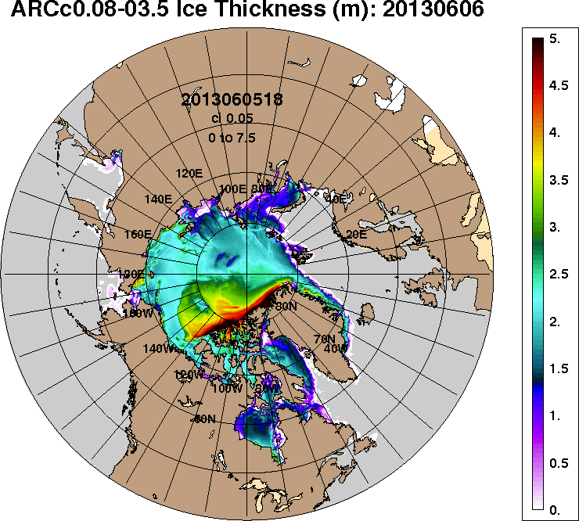 | 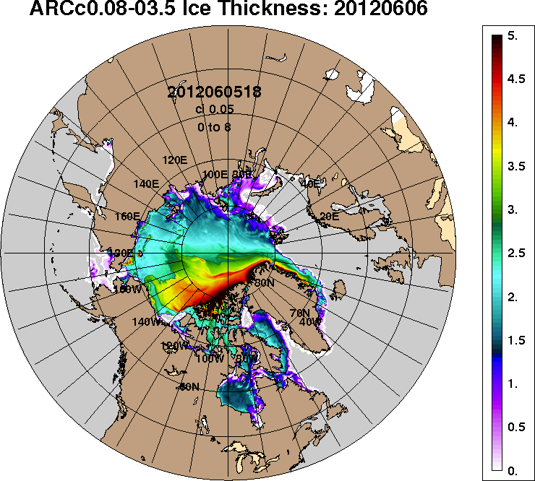
2013-06-06 | 2012-06-06
Рисунок 3 – Поля распределения средневзвешенной толщины льда на основе совместной модели морского льда – океана ACNFS (HYCOM/NCODA/CICE) 06.06 за 2012-2017 гг.

Таблица 1 – Динамика изменения значений ледовитости по сравнению с предыдущей неделей для морей Северной полярной области за 29.05 – 04.06.2017 г. по данным наблюдений SSMR-SSM/I-SMIS
Регион | Северная полярная область | Сектор 45°W-95°E (Гренландское - Карское моря) | Сектор 95°E-170°W (моря Лаптевых - Чукотское, Берингово, Охотское) | Сектор 170°W-45°W (море Бофорта и Канадская Арктика) | Северный Ледовитый океан | Моря СМП (моря Карское-Чукотское)
Разность | -412.8 | -209.0 | -54.3 | -149.5 | -268.6 | -79.3
тыс.кв.км/сут. | -59.0 | -29.9 | -7.8 | -21.4 | -38.4 | -11.3

Таблица 2 - Медианные значения ледовитости для Северной полярной области, 3-х меридиональных секторов и моря СМП за текущие 30 и 7-дневные интервалы и её аномалии от 2012-2016 гг. и интервалов 2007-2017 гг. и 1978-2017 гг. по данным наблюдений SSMR-SSM/I-SSMIS, алгоритмы NASATEAM
Северная полярная область
Месяц | S, тыс. км² | Аномалии, тыс км²/%
 |  | 2012 г | 2013 г | 2014 г | 2015 г | 2016 г | 2007-2017гг | 1978-2017гг
05.05-04.06 | 12451.4 | -458.6 | -443.0 | -127.4 | 160.5 | 701.7 | -165.1 | -673.0
 |  | -3.6 | -3.4 | -1.0 | 1.3 | 6.0 | -1.3 | -5.1
29.05-04.06 | 11872.9 | -488.9 | -509.7 | -231.8 | 234.3 | 756.6 | -127.3 | -667.3
 |  | -4.0 | -4.1 | -1.9 | 2.0 | 6.8 | -1.1 | -5.3
Сектор 45°W-95°E (Гренландское - Карское моря)
Месяц | S, тыс. км² | Аномалии, тыс км²/%
 |  | 2012 г | 2013 г | 2014 г | 2015 г | 2016 г | 2007-2017гг | 1978-2017гг
05.05-04.06 | 3082.6 | 193.9 | 102.8 | 19.4 | 208.2 | 533.4 | 103.5 | -229.9
 |  | 6.7 | 3.5 | 0.6 | 7.2 | 20.9 | 3.5 | -6.9
29.05-04.06 | 2890.1 | 60.3 | 25.7 | -46.5 | 206.4 | 526.3 | 40.4 | -294.3
 |  | 2.1 | 0.9 | -1.6 | 7.7 | 22.3 | 1.4 | -9.2
Сектор 95°E-170°W (моря Лаптевых - Чукотское, Берингово, Охотское)
Месяц | S, тыс. км² | Аномалии, тыс км²/%
 |  | 2012 г | 2013 г | 2014 г | 2015 г | 2016 г | 2007-2017гг | 1978-2017гг
05.05-04.06 | 3512.0 | -541.2 | -372.0 | -61.2 | -101.6 | -142.6 | -240.7 | -304.6
 |  | -13.4 | -9.6 | -1.7 | -2.8 | -3.9 | -6.4 | -8.0
29.05-04.06 | 3400.5 | -391.3 | -256.7 | 2.5 | -86.7 | -103.2 | -130.6 | -193.2
 |  | -10.3 | -7.0 | 0.1 | -2.5 | -2.9 | -3.7 | -5.4
Сектор 170°W-45°W (море Бофорта и Канадская Арктика)
Месяц | S, тыс. км² | Аномалии, тыс км²/%
 |  | 2012 г | 2013 г | 2014 г | 2015 г | 2016 г | 2007-2017гг | 1978-2017гг
05.05-04.06 | 5856.8 | -111.3 | -173.8 | -85.6 | 54.9 | 310.8 | -27.8 | -138.5
 |  | -1.9 | -2.9 | -1.4 | 0.9 | 5.6 | -0.5 | -2.3
29.05-04.06 | 5582.3 | -157.9 | -278.6 | -187.8 | 114.6 | 333.4 | -37.2 | -179.8
 |  | -2.8 | -4.8 | -3.3 | 2.1 | 6.4 | -0.7 | -3.1
Северный Ледовитый океан
Месяц | S, тыс. км² | Аномалии, тыс км²/%
 |  | 2012 г | 2013 г | 2014 г | 2015 г | 2016 г | 2007-2017гг | 1978-2017гг
05.05-04.06 | 11355.6 | 180.8 | -16.8 | -44.8 | 251.3 | 622.6 | 84.6 | -276.2
 |  | 1.6 | -0.1 | -0.4 | 2.3 | 5.8 | 0.8 | -2.4
29.05-04.06 | 11014.6 | 38.3 | -191.6 | -98.9 | 320.1 | 663.6 | 9.5 | -415.8
 |  | 0.3 | -1.7 | -0.9 | 3.0 | 6.4 | 0.1 | -3.6
Моря СМП (моря Карское-Чукотское)
Месяц | S, тыс. км² | Аномалии, тыс км²/%
 |  | 2012 г | 2013 г | 2014 г | 2015 г | 2016 г | 2007-2017гг | 1978-2017гг
05.05-04.06 | 2891.3 | -66.7 | -99.9 | -55.3 | -47.1 | -56.9 | -68.5 | -98.0
 |  | -2.3 | -3.3 | -1.9 | -1.6 | -1.9 | -2.3 | -3.3
29.05-04.06 | 2771.8 | -102.8 | -198.4 | -69.2 | -22.9 | -78.3 | -109.6 | -173.4
 |  | -3.6 | -6.7 | -2.4 | -0.8 | -2.7 | -3.8 | -5.9

Таблица 3 – Экстремальные и средние значения ледовитости для Северной полярной области, 3 меридиональных секторов и моря СМП за текущий 7-дневный интервал по данным наблюдений SSMR-SSM/I-SSMIS, алгоритмы NASATEAM
Северная полярная область
Месяц | Минимальное знач. | Максимальное знач. | Среднее знач. | Медиана
29.05-04.06 | 10995.1  03.06.2016 | 13603.7  29.05.1985 | 12540.2 | 12536.8
Сектор 45°W-95°E (Гренландское - Карское моря)
Месяц | Минимальное знач. | Максимальное знач. | Среднее знач. | Медиана
29.05-04.06 | 2327.6  02.06.2016 | 3917.8  31.05.1981 | 3184.4 | 3201.6
Сектор 95°E-170°W (моря Лаптевых - Чукотское, Берингово, Охотское)
Месяц | Минимальное знач. | Максимальное знач. | Среднее знач. | Медиана
29.05-04.06 | 3337.4  04.06.2014 | 3893.9  30.05.1999 | 3593.7 | 3595.4
Сектор 170°W-45°W (море Бофорта и Канадская Арктика)
Месяц | Минимальное знач. | Максимальное знач. | Среднее знач. | Медиана
29.05-04.06 | 5173.0  03.06.2016 | 6316.5  29.05.1984 | 5762.1 | 5755.7
Северный Ледовитый океан
Месяц | Минимальное знач. | Максимальное знач. | Среднее знач. | Медиана
29.05-04.06 | 10294.6  02.06.2016 | 12243.9  29.05.1981 | 11430.5 | 11458.1
Моря СМП (моря Карское-Чукотское)
Месяц | Минимальное знач. | Максимальное знач. | Среднее знач. | Медиана
29.05-04.06 | 2686.2  04.06.2015 | 3025.9  29.05.1987 | 2945.1 | 2969.8

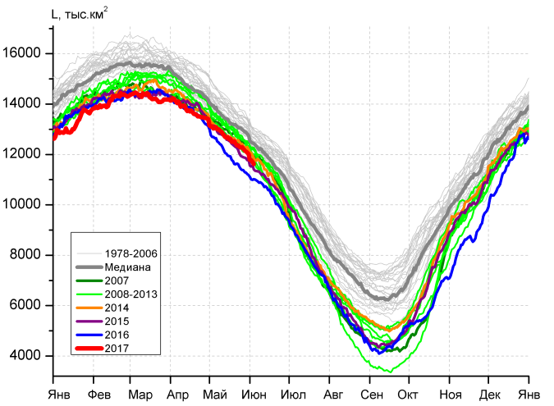 | 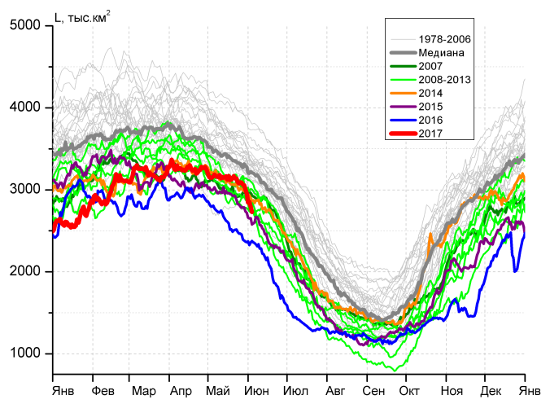
а) | б)
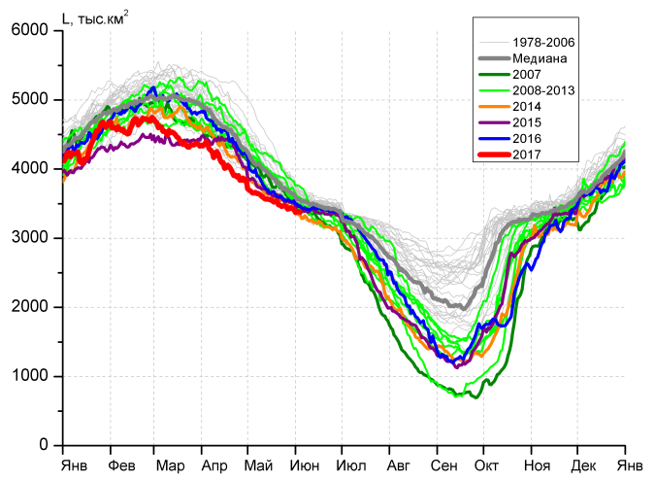 | 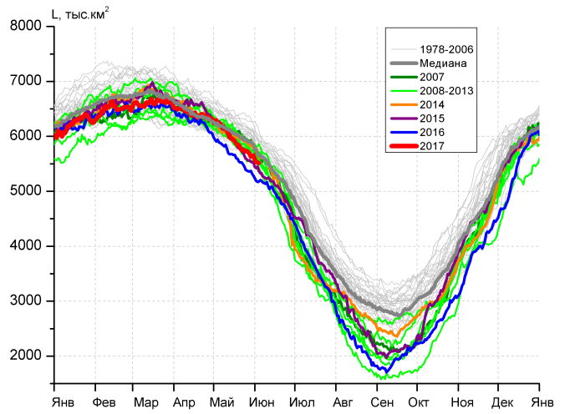
в) | г)
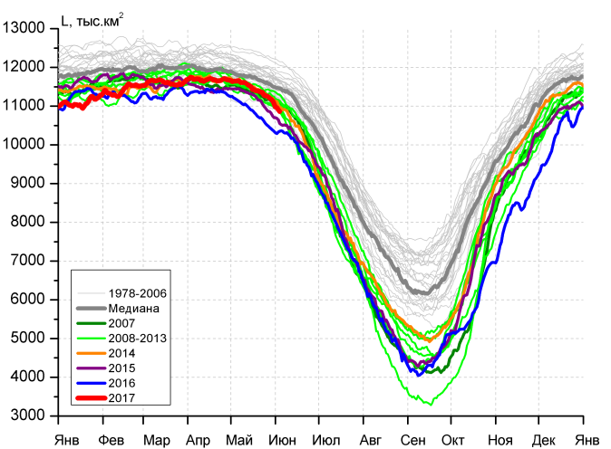 |  | 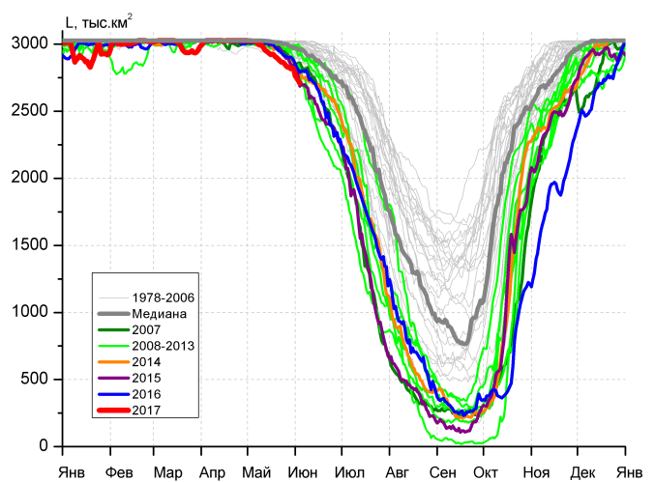
д) |  | е)

Рисунок 4 – Ежедневные оценки сезонного хода ледовитости для Северной Полярной Области и трех меридиональных секторов за период 26.10.1978 - 04.06.2017 по годам на основе расчетов по данным SSMR-SSM/I-SSMIS, алгоритмы NASATEAM: а) Северная полярная область, б) сектор 45°W-95°E (Гренландское – Карское моря), в) сектор 95°E-170°W (моря Лаптевых – Чукотское и Берингово, Охотское), г) сектор 170°W-45°W (море Бофорта и Канадская Арктика), д) Северный Ледовитый океан, е) Северный морской путь (Карское - Чукотское моря).

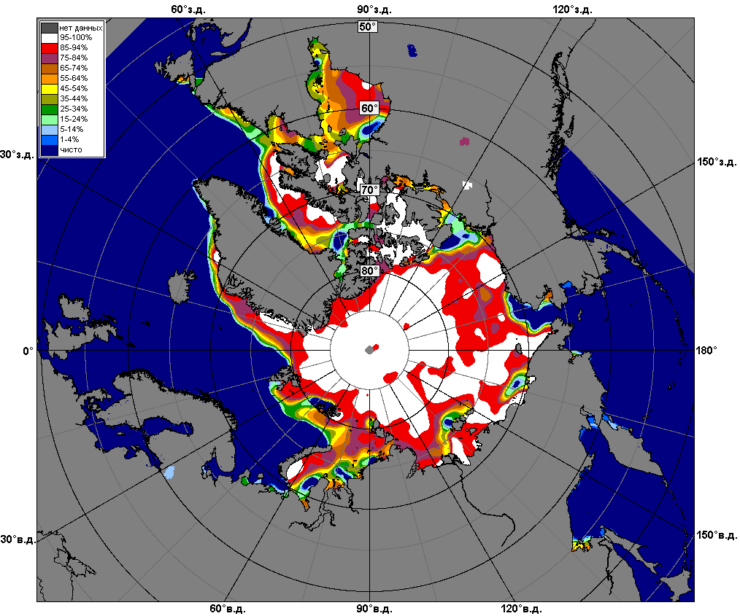 | 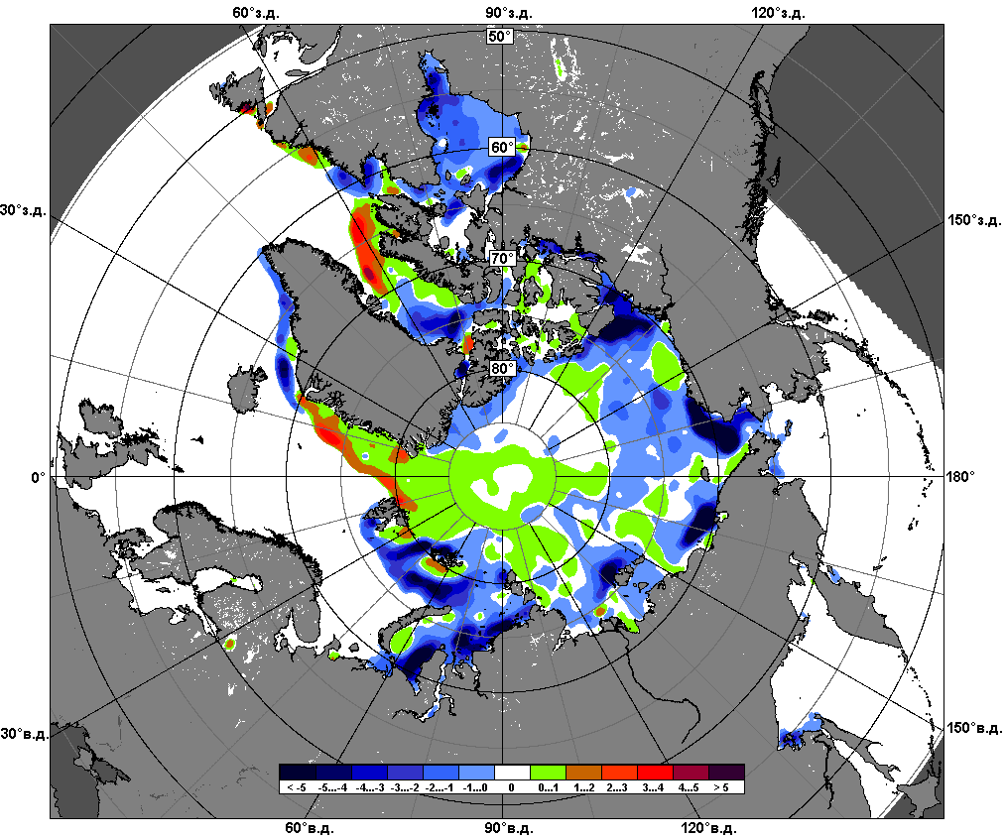 | 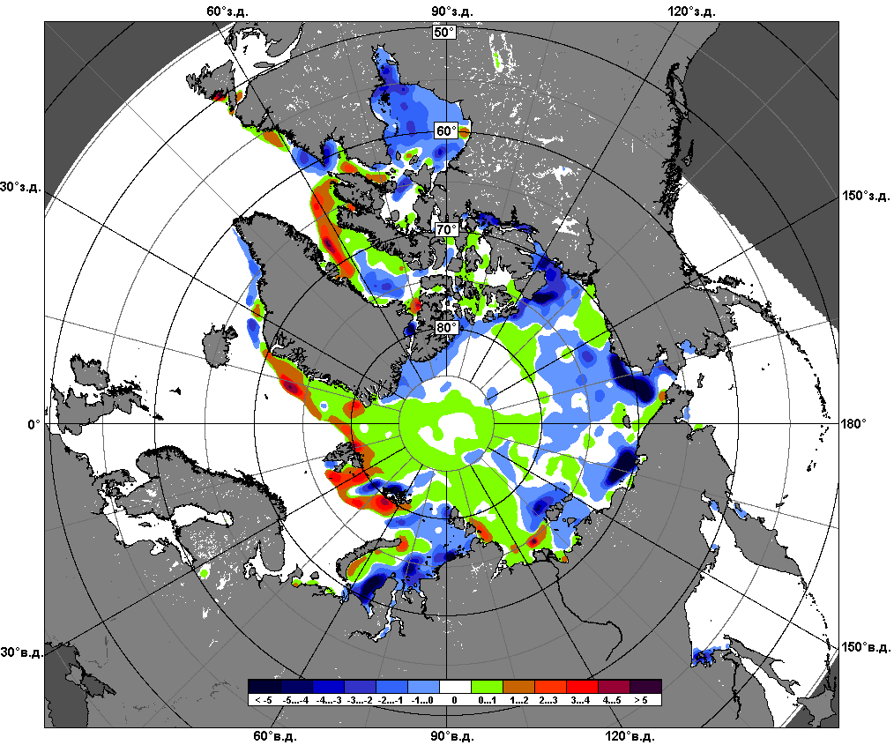
 | 29.05 – 04.06
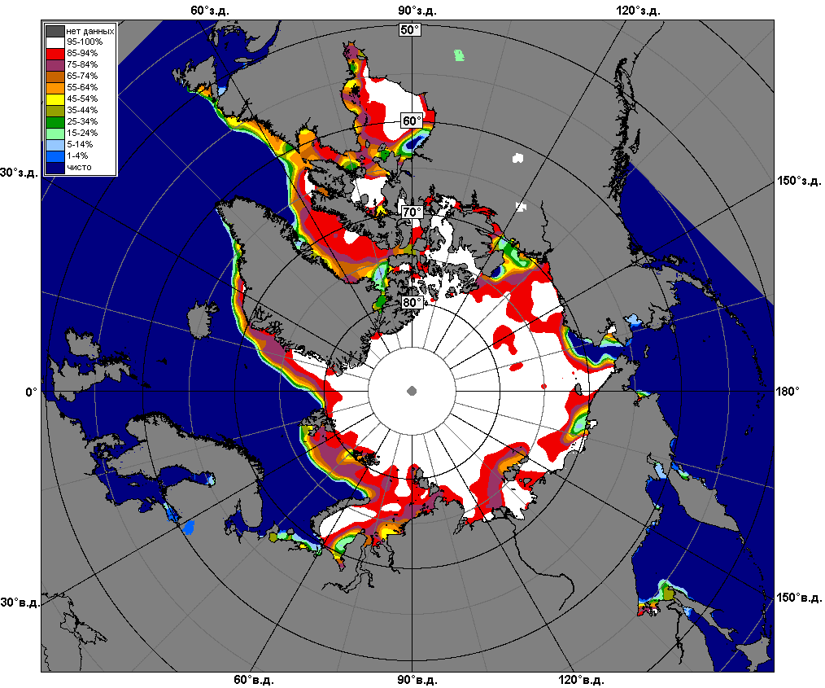 | 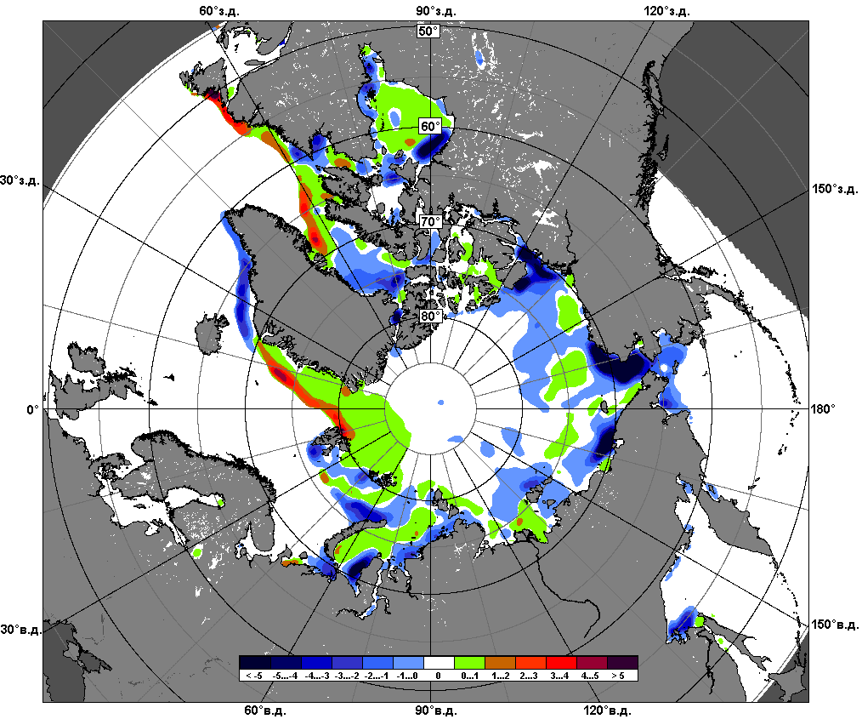 | 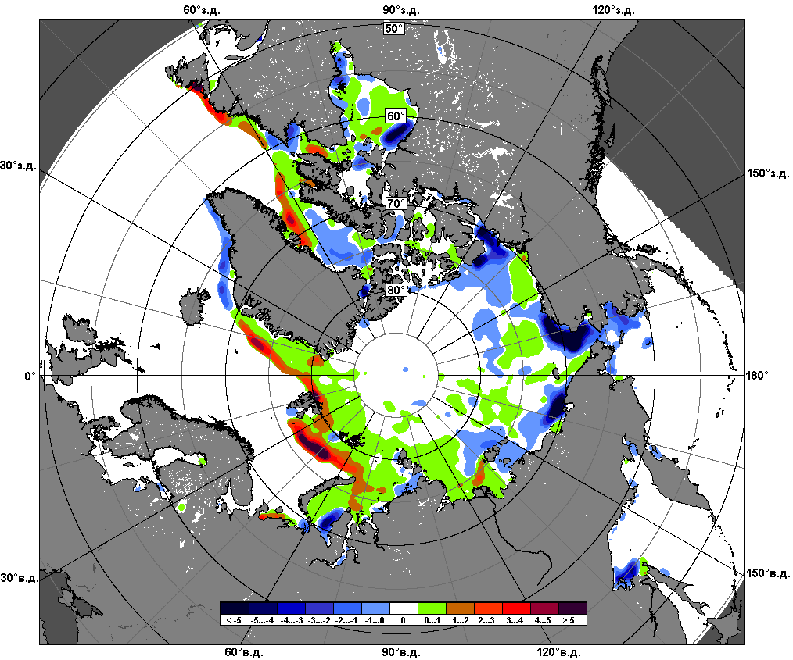
 | 05.05 – 04.06

Рисунок 5 – Медианные распределения сплоченности льда за текущие 7 и 30-дневные промежутки и её разности относительно медианного распределения за те же месяца за периоды 1979-2017 (центр) и 2007-2017 гг. (справа) на основе расчетов по данным SSMR-SSM/I-SSMIS, алгоритмы NASATEAM.

Южный океан

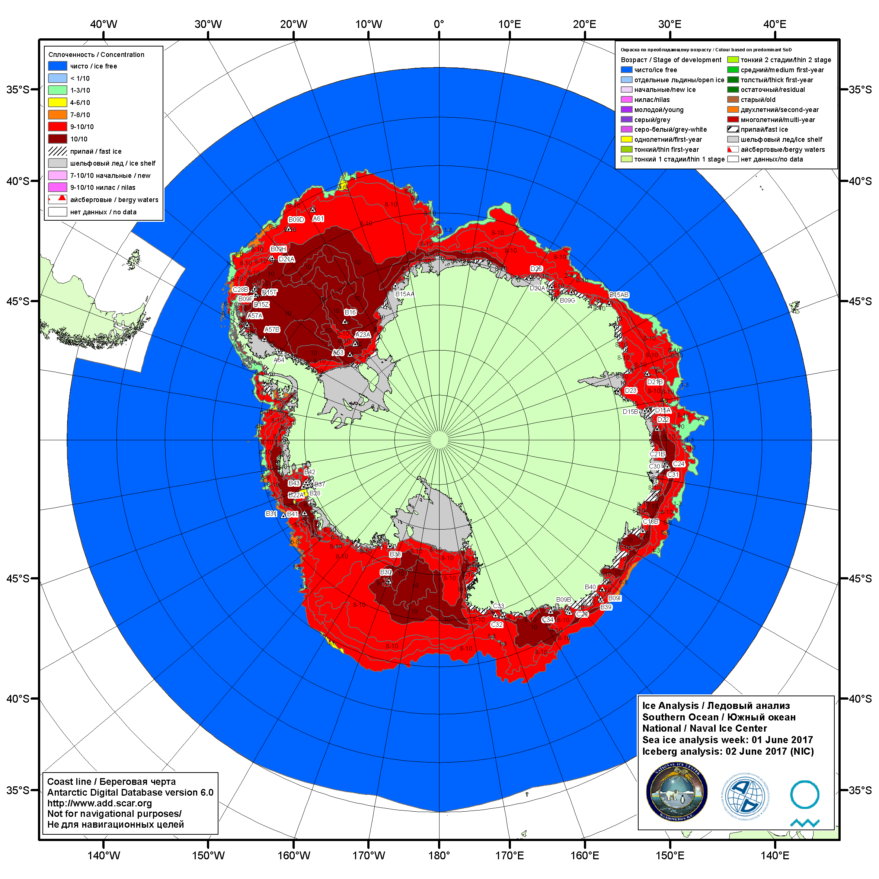

Рисунок 6а – Ледовая карта Южного океана (цветовая окраска по общей сплоченности) и расположение крупных айсбергов на основе информации совместного ледового анализа НЛЦ США, ААНИИ и НМИ (Норвегия) за 01.06.2017.

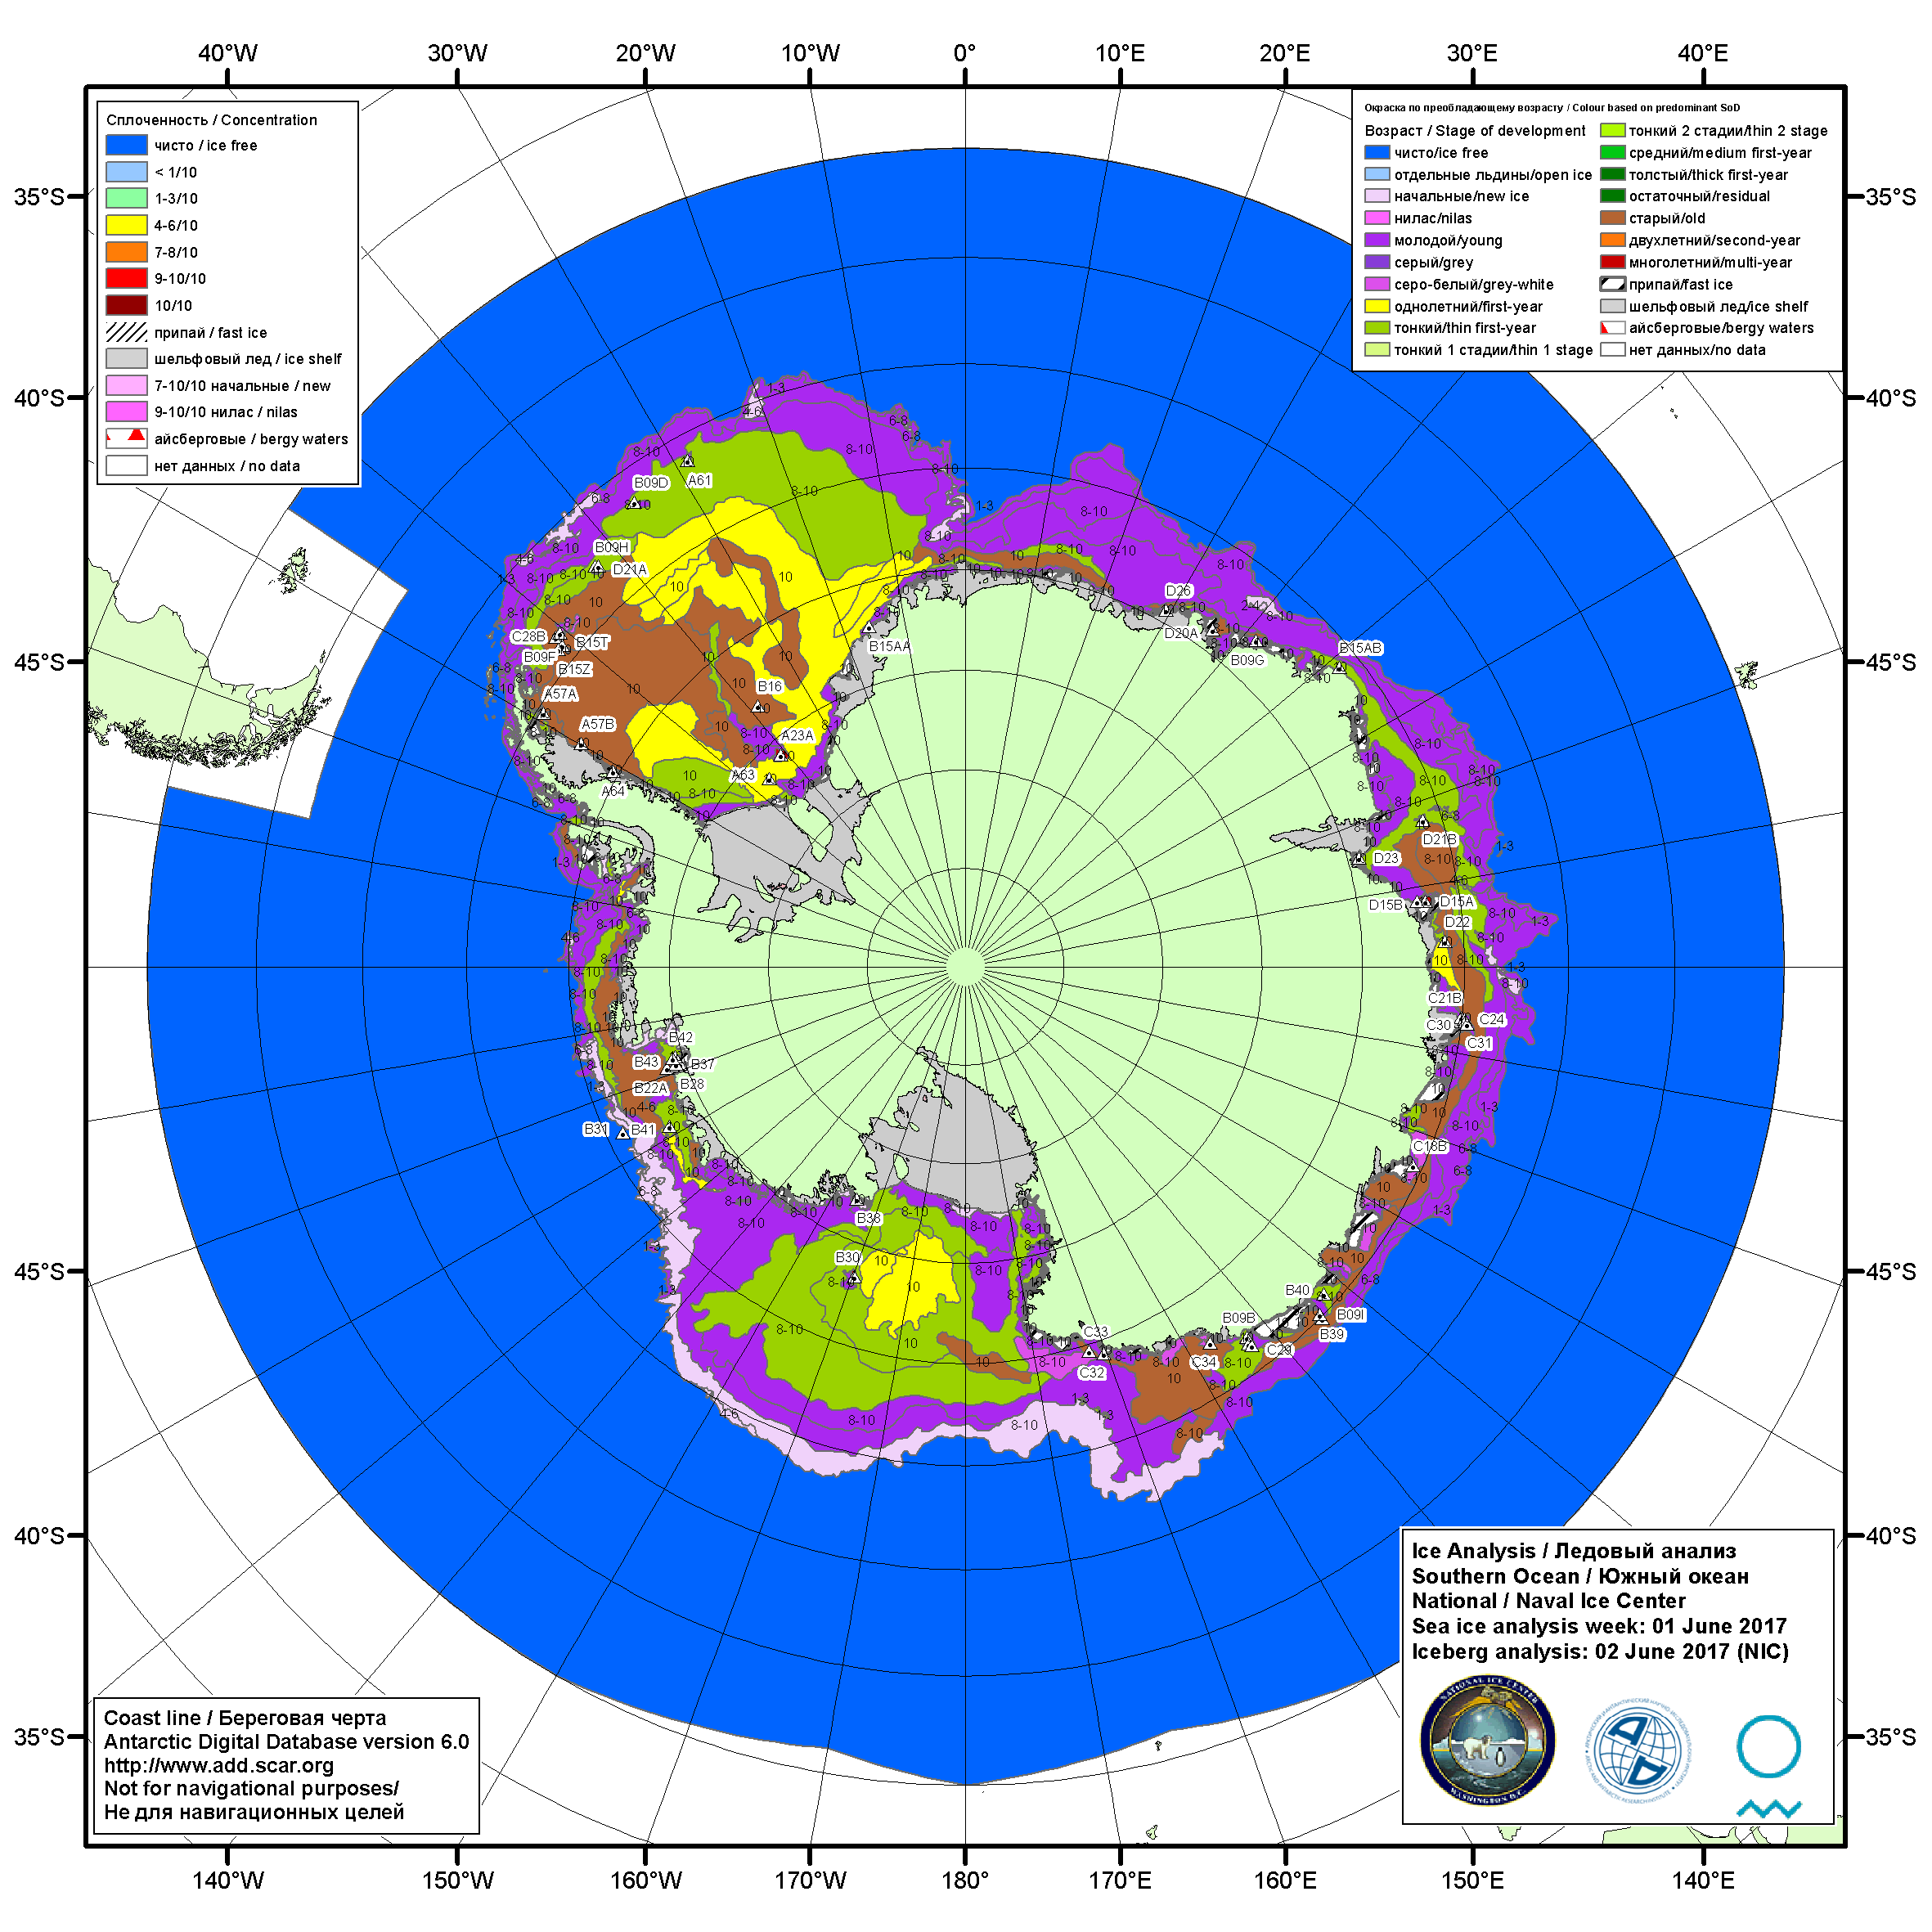

Рисунок 6б – Ледовая карта Южного океана (цветовая окраска по возрасту) и расположение крупных айсбергов на основе информации совместного ледового анализа НЛЦ США, ААНИИ и НМИ (Норвегия) за 01.06.2017.

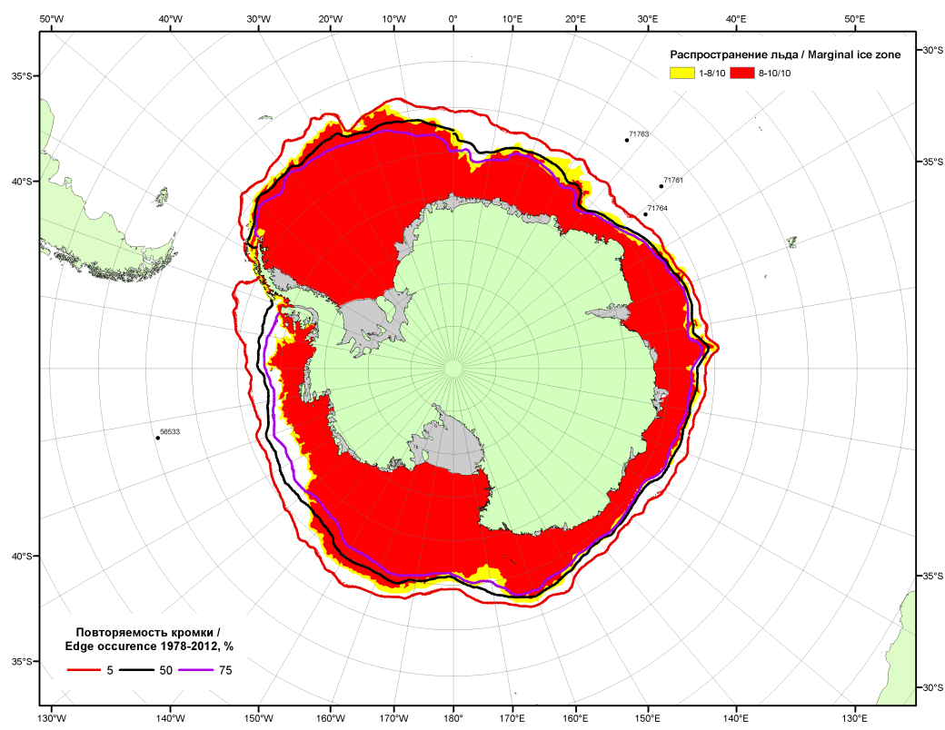

Рисунок 6в – Положение кромки льда и зон разреженных (<8/10) и сплоченных (≥8/10) льдов Южного океана за 05.06.2017 г. на основе ледового анализа Национального Ледового Центра США, положение метеорологический дрейфующих буев IABP и Argos на 06.06.2017T1200+00 и повторяемость кромки за 01-05.06 за период 1979-2014 гг. по наблюдениям SSMR-SSM/I-SSMIS (алгоритм NASATEAM)

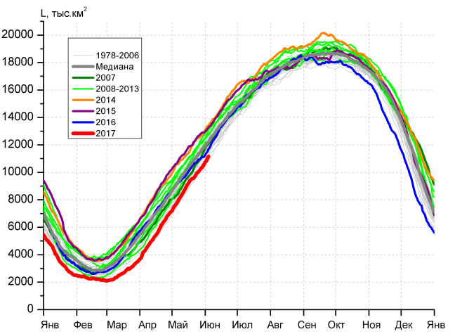 | 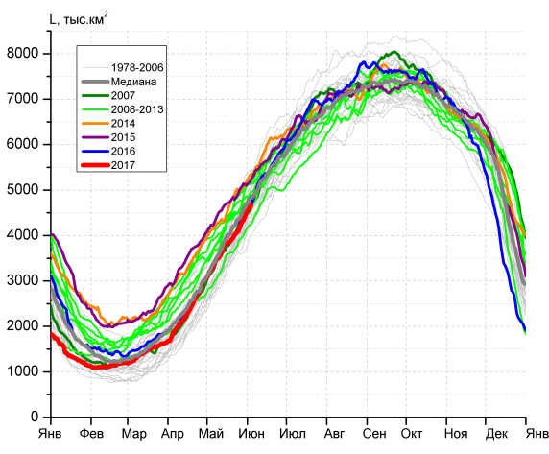
а) | б)
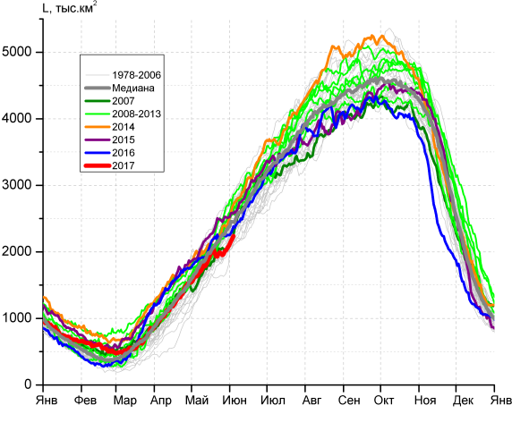 | 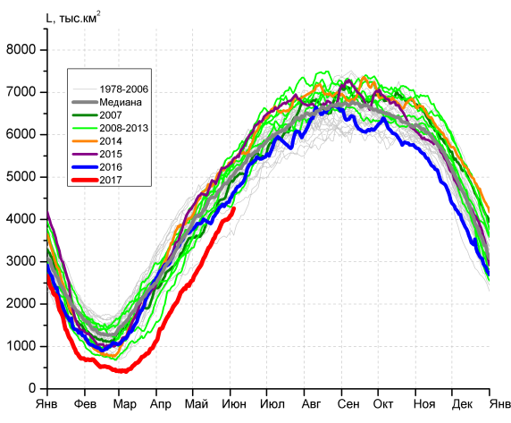
в) | г)

Рисунок 7 – Ежедневные оценки сезонного хода ледовитости Южного Океана и меридиональных секторов за период 26.10.1978 – 04.06.2017 по годам на основе расчетов по данным SSMR-SSM/I-SSMIS, алгоритм NASATEAM: а) Южный Океан, б) Атлантический сектор (60°W-30°E, море Уэдделла), в) Индоокеанский сектор (30°E-150°E, моря Космонавтов, Содружества, Моусона), г) Тихоокеанский сектор (150°E-60°W, моря Росса, Беллинсгаузена)

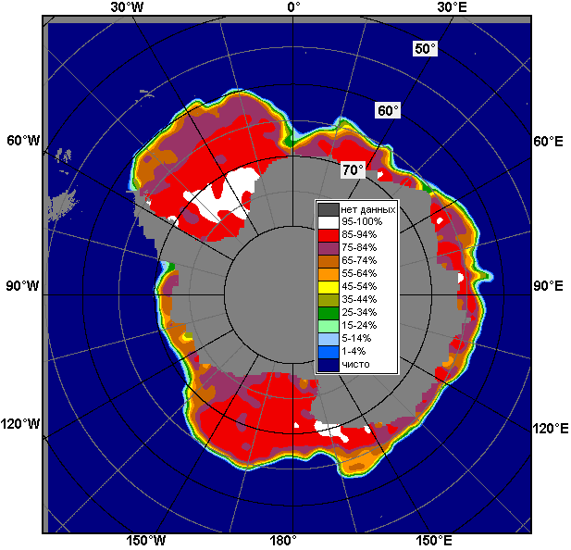 | 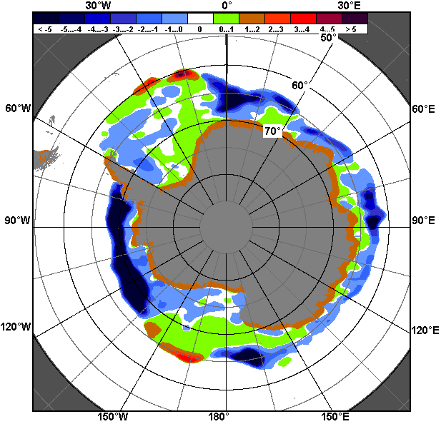 | 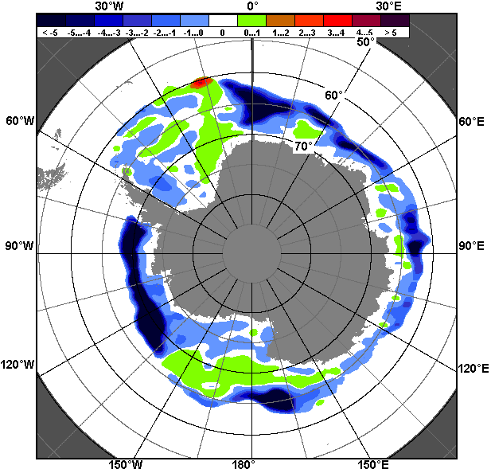
29.05 – 04.06
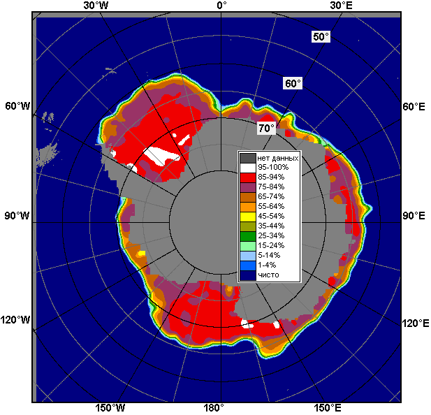 | 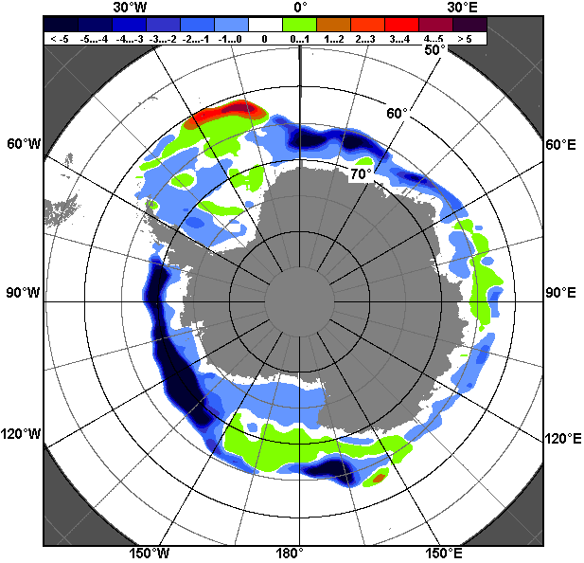 | 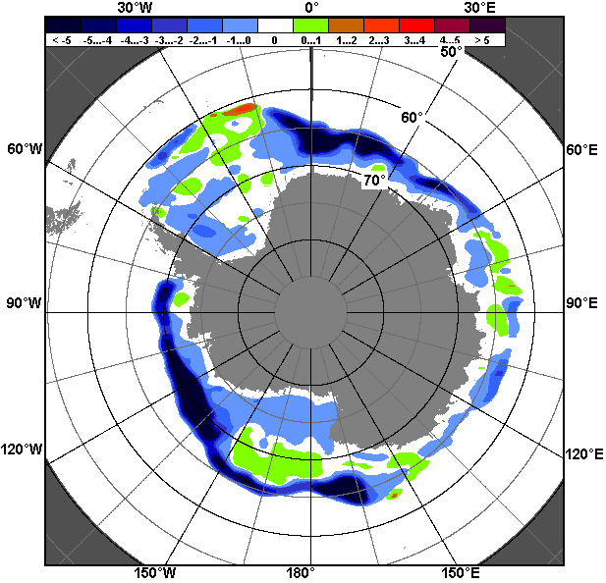
05.05 – 04.06

Рисунок 8 – Медианные распределения общей сплоченности льда за текущие 7 и 30-дневные промежутки (слева) и её разности относительно медианного распределения за тот же месяц за периоды 1978-2017 (центр) и 2007-2017 гг. (справа) на основе расчетов по данным SSMR-SSM/I-SSMIS, алгоритм NASATEAM

Таблица 4 – Динамика изменения значений ледовитости по сравнению с предыдущей неделей для морей Южного океана за 29.05 - 04.06.2017 г. по данным наблюдений SSMR-SSM/I-SSMIS
Регион | Южный Океан | Атлантический сектор | Индоокеанский сектор | Тихоокеанский сектор
Разность | 756.1 | 385.7 | 154.4 | 216.0
тыс.кв.км/сут. | 108.0 | 55.1 | 22.1 | 30.9

Таблица 5 - Медианные значения ледовитости для Южного океана и 3 меридиональных секторов за текущие 30 и 7-дневные интервалы и её аномалии от 2012-2016 гг. и интервалов 2007-2017 гг. и 1978-2017 гг. по данным наблюдений SSMR-SSM/I-SSMIS, алгоритм NASATEAM
Южный Океан
Месяц | S, тыс. км² | Аномалии, тыс км²/%
 |  | 2012 г | 2013 г | 2014 г | 2015 г | 2016 г | 2007-2017гг | 1978-2017гг
05.05-04.06 | 9465.2 | -1267.8 | -1886.1 | -2444.6 | -2586.1 | -890.2 | -1488.1 | -1164.0
 |  | -11.8 | -16.6 | -20.5 | -21.5 | -8.6 | -13.6 | -11.0
29.05-04.06 | 10735.6 | -1178.8 | -1835.7 | -2342.0 | -2286.1 | -576.5 | -1470.7 | -1161.9
 |  | -9.9 | -14.6 | -17.9 | -17.6 | -5.1 | -12.0 | -9.8
Атлантический сектор (60°W-30°E, море Уэдделла)
Месяц | S, тыс. км² | Аномалии, тыс км²/%
 |  | 2012 г | 2013 г | 2014 г | 2015 г | 2016 г | 2007-2017гг | 1978-2017гг
05.05-04.06 | 3956.8 | -554.0 | -357.3 | -766.0 | -826.4 | -107.9 | -330.4 | -87.0
 |  | -12.3 | -8.3 | -16.2 | -17.3 | -2.7 | -7.7 | -2.2
29.05-04.06 | 4513.6 | -543.1 | -227.5 | -706.4 | -639.4 | -18.2 | -268.9 | -118.0
 |  | -10.7 | -4.8 | -13.5 | -12.4 | -0.4 | -5.6 | -2.5
Индоокеанский сектор (30°E-150°E, моря Космонавтов, Содружества, Моусона)
Месяц | S, тыс. км² | Аномалии, тыс км²/%
 |  | 2012 г | 2013 г | 2014 г | 2015 г | 2016 г | 2007-2017гг | 1978-2017гг
05.05-04.06 | 1931.2 | -154.1 | -298.9 | -298.7 | -394.2 | -192.4 | -205.3 | -141.6
 |  | -7.4 | -13.4 | -13.4 | -17.0 | -9.1 | -9.6 | -6.8
29.05-04.06 | 2125.5 | -389.6 | -508.5 | -407.7 | -419.3 | -158.0 | -326.2 | -252.5
 |  | -15.5 | -19.3 | -16.1 | -16.5 | -6.9 | -13.3 | -10.6
Тихоокеанский сектор (150°E-60°W, моря Росса, Беллинсгаузена)
Месяц | S, тыс. км² | Аномалии, тыс км²/%
 |  | 2012 г | 2013 г | 2014 г | 2015 г | 2016 г | 2007-2017гг | 1978-2017гг
05.05-04.06 | 3577.3 | -559.8 | -1229.9 | -1379.9 | -1366.2 | -589.9 | -952.4 | -935.3
 |  | -13.5 | -25.6 | -27.8 | -27.6 | -14.2 | -21.0 | -20.7
29.05-04.06 | 4096.5 | -246.2 | -1099.7 | -1227.8 | -1227.4 | -400.3 | -875.6 | -791.4
 |  | -5.7 | -21.2 | -23.1 | -23.1 | -8.9 | -17.6 | -16.2
Таблица 6 – Экстремальные значения ледовитости для Южного океана и 3 меридиональных секторов за текущий 7-дневный интервал по данным наблюдений SSMR-SSM/I-SSMIS, алгоритм NASATEAM
Южный Океан
Месяц | Минимальное знач. | Максимальное знач. | Среднее знач. | Медиана
29.05-04.06 | 10033.4  29.05.1986 | 13419.3  04.06.2014 | 11897.5 | 11942.8
Атлантический сектор (60°W-30°E, море Уэдделла)
Месяц | Минимальное знач. | Максимальное знач. | Среднее знач. | Медиана
29.05-04.06 | 3619.8  29.05.2002 | 5472.6  04.06.2004 | 4631.6 | 4657.6
Индоокеанский сектор (30°E-150°E, моря Космонавтов, Содружества, Моусона)
Месяц | Минимальное знач. | Максимальное знач. | Среднее знач. | Медиана
29.05-04.06 | 1674.6  29.05.1986 | 2892.0  04.06.1989 | 2378.0 | 2365.7
Тихоокеанский сектор (150°E-60°W, моря Росса, Беллинсгаузена)
Месяц | Минимальное знач. | Максимальное знач. | Среднее знач. | Медиана
29.05-04.06 | 3573.4  29.05.1980 | 5611.8  04.06.2009 | 4887.9 | 4940.1

Приложение 1 – Статистические значения ледовитостей по отдельным акваториям Северной Полярной Области и Южного океана

Таблица 7 – Средние, аномалии среднего и экстремальные значения ледовитостей для Северной полярной области и её отдельных акваторий за текущие 7-дневный (неделя) и 30-дневный промежутки времени по данным наблюдений SSMR-SSM/I-SSMIS, алгоритм NASATEAM за период 1978-2017 гг.
29.05-04.06
Регион | S, тыс. км² | Аномалии, тыс км²/% |  |  |  |  |  |  | 1978-2017гг
 |  | 2012 г | 2013 г | 2014 г | 2015 г | 2016 г | 2007-2017гг | 1978-2017гг | Минимум дата | Максимум дата | Среднее | Медиана
Сев. полярная область | 11872.9 | -488.9 | -509.7 | -231.8 | 234.3 | 756.6 | -127.3 | -667.3 | 10995.1  03.06.2016 | 13603.7  29.05.1985 | 12540.2 | 12536.8
 |  | -4.0 | -4.1 | -1.9 | 2.0 | 6.8 | -1.1 | -5.3
Сектор 45°W-95°E | 2890.1 | 60.3 | 25.7 | -46.5 | 206.4 | 526.3 | 40.4 | -294.3 | 2327.6  02.06.2016 | 3917.8  31.05.1981 | 3184.4 | 3201.6
 |  | 2.1 | 0.9 | -1.6 | 7.7 | 22.3 | 1.4 | -9.2
Гренландское море | 684.6 | -91.5 | 43.5 | -4.3 | 56.1 | 145.8 | 16.7 | -33.0 | 526.9  31.05.2016 | 903.5  29.05.1996 | 717.6 | 715.3
 |  | -11.8 | 6.8 | -0.6 | 8.9 | 27.1 | 2.5 | -4.6
Баренцево море | 399.6 | 153.1 | 74.0 | 39.3 | 103.9 | 295.3 | 55.8 | -187.3 | 92.1  30.05.2016 | 1071.5  29.05.1979 | 586.9 | 586.4
 |  | 62.1 | 22.7 | 10.9 | 35.1 | 283.2 | 16.2 | -31.9
Карское море | 768.5 | 39.4 | -66.5 | -54.9 | 42.6 | 3.0 | -24.6 | -49.6 | 657.8  04.06.2015 | 839.2  29.05.1979 | 818.1 | 837.3
 |  | 5.4 | -8.0 | -6.7 | 5.9 | 0.4 | -3.1 | -6.1
Сектор 95°E-170°W | 3400.5 | -391.3 | -256.7 | 2.5 | -86.7 | -103.2 | -130.6 | -193.2 | 3337.4  04.06.2014 | 3893.9  30.05.1999 | 3593.7 | 3595.4
 |  | -10.3 | -7.0 | 0.1 | -2.5 | -2.9 | -3.7 | -5.4
Море Лаптевых | 663.5 | 23.5 | 32.0 | 56.5 | -7.2 | -6.7 | 17.4 | 3.9 | 570.1  01.06.2007 | 674.3  29.05.1983 | 659.6 | 673.0
 |  | 3.7 | 5.1 | 9.3 | -1.1 | -1.0 | 2.7 | 0.6
Восточно-Сибирское море | 888.6 | -26.0 | -26.5 | 25.5 | -25.8 | -26.1 | -18.5 | -19.6 | 739.1  04.06.1990 | 915.1  29.05.1983 | 908.2 | 915.1
 |  | -2.8 | -2.9 | 2.9 | -2.8 | -2.9 | -2.0 | -2.2
Чукотское море | 451.2 | -139.6 | -137.3 | -96.3 | -32.5 | -48.6 | -83.9 | -108.0 | 439.9  03.06.2017 | 597.3  29.05.1985 | 559.2 | 567.8
 |  | -23.6 | -23.3 | -17.6 | -6.7 | -9.7 | -15.7 | -19.3
Берингово море | 20.9 | -389.3 | -206.5 | -63.1 | -0.7 | -21.2 | -100.3 | -123.2 | 14.8  02.06.2015 | 469.3  29.05.2012 | 144.1 | 127.3
 |  | -94.9 | -90.8 | -75.1 | -3.2 | -50.3 | -82.8 | -85.5
Сектор 170°W-45°W | 5582.3 | -157.9 | -278.6 | -187.8 | 114.6 | 333.4 | -37.2 | -179.8 | 5173.0  03.06.2016 | 6316.5  29.05.1984 | 5762.1 | 5755.7
 |  | -2.8 | -4.8 | -3.3 | 2.1 | 6.4 | -0.7 | -3.1
Море Бофорта | 422.2 | -1.7 | -64.4 | -64.3 | 2.1 | 111.9 | -23.6 | -41.8 | 305.6  02.06.2016 | 486.6  29.05.1980 | 464.0 | 484.4
 |  | -0.4 | -13.2 | -13.2 | 0.5 | 36.1 | -5.3 | -9.0
Гудзонов залив | 790.6 | -33.0 | -43.1 | -41.2 | 100.2 | 54.4 | 2.6 | -9.6 | 671.4  31.05.2015 | 839.0  29.05.1983 | 800.2 | 812.6
 |  | -4.0 | -5.2 | -5.0 | 14.5 | 7.4 | 0.3 | -1.2
Море Лабрадор | 142.7 | 21.9 | 46.9 | -38.4 | 41.6 | 28.4 | 29.1 | 14.3 | 6.4  01.06.2005 | 310.4  29.05.1984 | 128.4 | 116.8
 |  | 18.2 | 48.9 | -21.2 | 41.1 | 24.8 | 25.6 | 11.2
Дейвисов пролив | 374.5 | 43.3 | 34.8 | 15.1 | -32.6 | 52.0 | 32.2 | 22.5 | 250.9  03.06.2010 | 472.5  30.05.1982 | 352.1 | 346.7
 |  | 13.1 | 10.2 | 4.2 | -8.0 | 16.1 | 9.4 | 6.4
Канадский архипелаг | 1174.4 | 0.9 | -2.5 | 5.9 | 17.0 | 30.0 | 16.8 | 4.7 | 1106.7  04.06.2006 | 1190.1  29.05.1979 | 1169.6 | 1175.3
 |  | 0.1 | -0.2 | 0.5 | 1.5 | 2.6 | 1.5 | 0.4
05.05-04.06
Регион | S, тыс. км² | Аномалии, тыс км²/% |  |  |  |  |  |  | 1978-2017гг
 |  | 2012 г | 2013 г | 2014 г | 2015 г | 2016 г | 2007-2017гг | 1978-2017гг | Минимум дата | Максимум дата | Среднее | Медиана
Сев. полярная область | 12451.4 | -458.6 | -443.0 | -127.4 | 160.5 | 701.7 | -165.1 | -673.0 | 10995.1  03.06.2016 | 14734.3  05.05.1985 | 13124.5 | 13141.7
 |  | -3.6 | -3.4 | -1.0 | 1.3 | 6.0 | -1.3 | -5.1
Сектор 45°W-95°E | 3082.6 | 193.9 | 102.8 | 19.4 | 208.2 | 533.4 | 103.5 | -229.9 | 2327.6  02.06.2016 | 4200.4  05.05.1981 | 3312.5 | 3317.9
 |  | 6.7 | 3.5 | 0.6 | 7.2 | 20.9 | 3.5 | -6.9
Гренландское море | 716.8 | -43.4 | 37.6 | 18.7 | 52.9 | 156.0 | 35.4 | -20.7 | 526.9  31.05.2016 | 994.3  05.05.1988 | 737.5 | 729.5
 |  | -5.7 | 5.5 | 2.7 | 8.0 | 27.8 | 5.2 | -2.8
Баренцево море | 496.7 | 216.4 | 97.0 | 29.3 | 129.9 | 310.8 | 77.9 | -153.3 | 92.1  30.05.2016 | 1183.9  05.05.1981 | 650.1 | 656.8
 |  | 77.2 | 24.3 | 6.3 | 35.4 | 167.2 | 18.6 | -23.6
Карское море | 817.8 | 33.0 | -18.0 | -13.5 | 22.9 | 12.2 | -1.3 | -11.4 | 657.8  04.06.2015 | 839.2  05.05.1979 | 829.2 | 839.2
 |  | 4.2 | -2.2 | -1.6 | 2.9 | 1.5 | -0.2 | -1.4
Сектор 95°E-170°W | 3512.0 | -541.2 | -372.0 | -61.2 | -101.6 | -142.6 | -240.7 | -304.6 | 3337.4  04.06.2014 | 4857.5  05.05.1980 | 3816.6 | 3766.3
 |  | -13.4 | -9.6 | -1.7 | -2.8 | -3.9 | -6.4 | -8.0
Море Лаптевых | 671.6 | 7.9 | 22.8 | 15.6 | -1.9 | -1.8 | 8.4 | 2.8 | 570.1  01.06.2007 | 674.3  05.05.1979 | 668.7 | 674.3
 |  | 1.2 | 3.5 | 2.4 | -0.3 | -0.3 | 1.3 | 0.4
Восточно-Сибирское море | 899.0 | -15.9 | -16.1 | 4.4 | -15.9 | -16.0 | -12.4 | -12.3 | 739.1  04.06.1990 | 915.1  05.05.1979 | 911.4 | 915.1
 |  | -1.7 | -1.8 | 0.5 | -1.7 | -1.7 | -1.4 | -1.4
Чукотское море | 503.0 | -91.7 | -88.5 | -61.7 | -52.1 | -51.3 | -63.2 | -77.1 | 439.9  03.06.2017 | 597.3  05.05.1979 | 580.1 | 593.6
 |  | -15.4 | -15.0 | -10.9 | -9.4 | -9.3 | -11.2 | -13.3
Берингово море | 60.3 | -543.4 | -347.3 | -89.3 | -58.6 | -60.7 | -221.3 | -234.5 | 14.8  02.06.2015 | 753.0  07.05.2012 | 294.8 | 272.0
 |  | -90.0 | -85.2 | -59.7 | -49.3 | -50.2 | -78.6 | -79.5
Сектор 170°W-45°W | 5856.8 | -111.3 | -173.8 | -85.6 | 54.9 | 310.8 | -27.8 | -138.5 | 5173.0  03.06.2016 | 6599.0  05.05.1993 | 5995.3 | 6008.4
 |  | -1.9 | -2.9 | -1.4 | 0.9 | 5.6 | -0.5 | -2.3
Море Бофорта | 460.4 | 6.9 | -26.2 | -26.2 | 6.4 | 101.9 | -2.5 | -15.3 | 305.6  02.06.2016 | 486.6  05.05.1980 | 475.7 | 486.6
 |  | 1.5 | -5.4 | -5.4 | 1.4 | 28.4 | -0.5 | -3.2
Гудзонов залив | 807.1 | -22.9 | -30.3 | -30.3 | 48.7 | 29.0 | -5.1 | -14.7 | 671.4  31.05.2015 | 839.0  05.05.1981 | 821.8 | 834.8
 |  | -2.8 | -3.6 | -3.6 | 6.4 | 3.7 | -0.6 | -1.8
Море Лабрадор | 199.8 | 46.3 | 64.0 | 5.2 | 66.9 | 60.9 | 53.5 | 37.6 | 6.4  01.06.2005 | 436.1  05.05.1993 | 162.2 | 148.3
 |  | 30.1 | 47.2 | 2.7 | 50.3 | 43.8 | 36.5 | 23.2
Дейвисов пролив | 419.7 | 50.8 | 49.0 | 18.4 | -8.1 | 84.6 | 44.9 | 31.1 | 250.9  03.06.2010 | 585.9  05.05.1993 | 388.6 | 380.8
 |  | 13.8 | 13.2 | 4.6 | -1.9 | 25.2 | 12.0 | 8.0
Канадский архипелаг | 1182.4 | 1.7 | -2.5 | 2.2 | 12.2 | 14.7 | 10.9 | 3.5 | 1106.7  04.06.2006 | 1190.1  05.05.1980 | 1178.9 | 1185.7
 |  | 0.1 | -0.2 | 0.2 | 1.0 | 1.3 | 0.9 | 0.3
Таблица 8 – Средние, аномалии среднего и экстремальные значения ледовитостей для Южного океана и его отдельных акваторий за текущие 7-дневный (неделя) и 30-дневный промежутки времени по данным наблюдений SSMR-SSM/I-SSMIS, алгоритм NASATEAM за период 1978-2017 гг.
29.05-04.06
Регион | S, тыс. км² | Аномалии, тыс км²/% |  |  |  |  |  |  | 1978-2017гг
 |  | 2012 г | 2013 г | 2014 г | 2015 г | 2016 г | 2007-2017гг | 1978-2017гг | Минимум дата | Максимум дата | Среднее | Медиана
Южный Океан | 10735.6 | -1178.8 | -1835.7 | -2342.0 | -2286.1 | -576.5 | -1470.7 | -1161.9 | 10033.4  29.05.1986 | 13419.3  04.06.2014 | 11897.5 | 11942.8
 |  | -9.9 | -14.6 | -17.9 | -17.6 | -5.1 | -12.0 | -9.8
Атлантический сектор | 4513.6 | -543.1 | -227.5 | -706.4 | -639.4 | -18.2 | -268.9 | -118.0 | 3619.8  29.05.2002 | 5472.6  04.06.2004 | 4631.6 | 4657.6
 |  | -10.7 | -4.8 | -13.5 | -12.4 | -0.4 | -5.6 | -2.5
Западная часть моря Уэдделла | 2221.0 | -47.7 | -26.9 | -52.0 | -136.5 | -148.2 | -3.3 | 18.2 | 1794.5  29.05.1999 | 2553.4  04.06.1980 | 2202.8 | 2218.8
 |  | -2.1 | -1.2 | -2.3 | -5.8 | -6.3 | -0.1 | 0.8
Восточная часть моря Уэдделла | 2292.6 | -495.4 | -200.6 | -654.4 | -502.9 | 130.0 | -265.6 | -136.2 | 1704.0  29.05.2002 | 3110.3  04.06.2004 | 2428.8 | 2408.8
 |  | -17.8 | -8.0 | -22.2 | -18.0 | 6.0 | -10.4 | -5.6
Индоокеанский сектор | 2125.5 | -389.6 | -508.5 | -407.7 | -419.3 | -158.0 | -326.2 | -252.5 | 1674.6  29.05.1986 | 2892.0  04.06.1989 | 2378.0 | 2365.7
 |  | -15.5 | -19.3 | -16.1 | -16.5 | -6.9 | -13.3 | -10.6
Море Космонавтов | 315.4 | -99.5 | -130.5 | -213.8 | -83.1 | 5.4 | -125.7 | -67.9 | 180.7  03.06.1987 | 744.5  04.06.1989 | 383.4 | 357.4
 |  | -24.0 | -29.3 | -40.4 | -20.8 | 1.8 | -28.5 | -17.7
Море Содружества | 790.9 | -50.5 | -107.7 | 137.5 | -42.9 | -105.9 | -59.9 | -61.5 | 603.3  29.05.2014 | 1038.7  03.06.1989 | 852.4 | 853.9
 |  | -6.0 | -12.0 | 21.1 | -5.1 | -11.8 | -7.0 | -7.2
Море Моусона | 1019.2 | -239.7 | -270.3 | -331.5 | -293.4 | -57.6 | -140.6 | -123.1 | 793.3  29.05.1986 | 1456.2  29.05.2000 | 1142.3 | 1125.9
 |  | -19.0 | -21.0 | -24.5 | -22.4 | -5.3 | -12.1 | -10.8
Тихоокеанский сектор | 4096.5 | -246.2 | -1099.7 | -1227.8 | -1227.4 | -400.3 | -875.6 | -791.4 | 3573.4  29.05.1980 | 5611.8  04.06.2009 | 4887.9 | 4940.1
 |  | -5.7 | -21.2 | -23.1 | -23.1 | -8.9 | -17.6 | -16.2
Море Росса | 3837.7 | -2.2 | -671.9 | -933.5 | -722.2 | -214.9 | -617.2 | -431.7 | 2642.1  29.05.1980 | 5132.7  04.06.2009 | 4269.4 | 4336.2
 |  | -0.1 | -14.9 | -19.6 | -15.8 | -5.3 | -13.9 | -10.1
Море Беллинсгаузена | 258.8 | -243.9 | -427.8 | -294.3 | -505.2 | -185.4 | -258.4 | -359.7 | 228.4  03.06.2017 | 1135.9  04.06.1991 | 618.5 | 586.7
 |  | -48.5 | -62.3 | -53.2 | -66.1 | -41.7 | -50.0 | -58.2

05.05-04.06
Регион | S, тыс. км² | Аномалии, тыс км²/% |  |  |  |  |  |  | 1978-2017гг
 |  | 2012 г | 2013 г | 2014 г | 2015 г | 2016 г | 2007-2017гг | 1978-2017гг | Минимум дата | Максимум дата | Среднее | Медиана
Южный Океан | 9465.2 | -1267.8 | -1886.1 | -2444.6 | -2586.1 | -890.2 | -1488.1 | -1164.0 | 7384.3  05.05.1980 | 13419.3  04.06.2014 | 10629.2 | 10627.9
 |  | -11.8 | -16.6 | -20.5 | -21.5 | -8.6 | -13.6 | -11.0
Атлантический сектор | 3956.8 | -554.0 | -357.3 | -766.0 | -826.4 | -107.9 | -330.4 | -87.0 | 2620.7  05.05.1999 | 5472.6  04.06.2004 | 4043.8 | 4061.2
 |  | -12.3 | -8.3 | -16.2 | -17.3 | -2.7 | -7.7 | -2.2
Западная часть моря Уэдделла | 2123.3 | -63.8 | -60.4 | -28.6 | -166.0 | -181.1 | -30.0 | 15.6 | 1489.0  05.05.2002 | 2553.4  04.06.1980 | 2107.7 | 2137.8
 |  | -2.9 | -2.8 | -1.3 | -7.3 | -7.9 | -1.4 | 0.7
Восточная часть моря Уэдделла | 1833.5 | -490.2 | -296.9 | -737.4 | -660.0 | 73.2 | -300.3 | -102.6 | 785.8  05.05.2005 | 3110.3  04.06.2004 | 1936.1 | 1936.4
 |  | -21.1 | -13.9 | -28.7 | -26.5 | 4.2 | -14.1 | -5.3
Индоокеанский сектор | 1931.2 | -154.1 | -298.9 | -298.7 | -394.2 | -192.4 | -205.3 | -141.6 | 1248.3  05.05.1986 | 2892.0  04.06.1989 | 2072.8 | 2057.6
 |  | -7.4 | -13.4 | -13.4 | -17.0 | -9.1 | -9.6 | -6.8
Море Космонавтов | 245.6 | -109.2 | -100.9 | -143.0 | -63.3 | -37.9 | -104.3 | -62.1 | 87.0  05.05.1987 | 744.5  04.06.1989 | 307.8 | 296.4
 |  | -30.8 | -29.1 | -36.8 | -20.5 | -13.4 | -29.8 | -20.2
Море Содружества | 742.9 | 10.5 | 20.0 | 72.5 | -53.6 | -36.3 | -7.6 | -7.2 | 467.5  05.05.1986 | 1044.5  26.05.1998 | 750.2 | 742.0
 |  | 1.4 | 2.8 | 10.8 | -6.7 | -4.7 | -1.0 | -1.0
Море Моусона | 942.6 | -55.3 | -218.0 | -228.2 | -277.4 | -118.2 | -93.4 | -72.3 | 601.4  05.05.1980 | 1469.3  27.05.2000 | 1014.9 | 1009.3
 |  | -5.5 | -18.8 | -19.5 | -22.7 | -11.1 | -9.0 | -7.1
Тихоокеанский сектор | 3577.3 | -559.8 | -1229.9 | -1379.9 | -1366.2 | -589.9 | -952.4 | -935.3 | 2795.2  05.05.2017 | 5611.8  04.06.2009 | 4512.6 | 4532.9
 |  | -13.5 | -25.6 | -27.8 | -27.6 | -14.2 | -21.0 | -20.7
Море Росса | 3301.2 | -487.5 | -978.3 | -1215.5 | -1104.0 | -306.3 | -793.5 | -684.4 | 2269.8  05.05.1980 | 5132.7  04.06.2009 | 3985.6 | 4024.5
 |  | -12.9 | -22.9 | -26.9 | -25.1 | -8.5 | -19.4 | -17.2
Море Беллинсгаузена | 276.1 | -72.2 | -251.6 | -164.4 | -262.1 | -283.7 | -158.9 | -250.9 | 154.8  16.05.2001 | 1135.9  04.06.1991 | 527.0 | 517.2
 |  | -20.7 | -47.7 | -37.3 | -48.7 | -50.7 | -36.5 | -47.6

Таблица 9 – Динамика изменения значений ледовитости по сравнению с предыдущей неделей для морей Северной полярной области и Южного океана за текущий 7-дневный (неделя) промежуток времени по данным наблюдений SSMIS
29.05-04.06
Регион | Сев. полярная область | Сектор 45°W-95°E | Гренландское море | Баренцево море
Разность | -412.8 | -209.0 | -31.5 | -104.3
тыс.кв.км/сут. | -59.0 | -29.9 | -4.5 | -14.9
29.05-04.06
Регион | Карское море | Сектор 95°E-170°W | Море Лаптевых | Восточно-Сибирское море
Разность | -54.0 | -54.3 | -9.5 | 3.0
тыс.кв.км/сут. | -7.7 | -7.8 | -1.4 | 0.4
29.05-04.06
Регион | Чукотское море | Берингово море | Сектор 170°W-45°W | Море Бофорта
Разность | -18.7 | -11.9 | -149.5 | -30.4
тыс.кв.км/сут. | -2.7 | -1.7 | -21.4 | -4.3
29.05-04.06
Регион | Гудзонов залив | Море Лабрадор | Дейвисов пролив | Канадский архипелаг
Разность | -4.1 | -19.3 | -26.2 | -5.9
тыс.кв.км/сут. | -0.6 | -2.8 | -3.7 | -0.8
29.05-04.06
Регион | Южный Океан | Атлантический сектор | Западная часть моря Уэдделла | Восточная часть моря Уэдделла
Разность | 756.1 | 385.7 | 119.8 | 265.9
тыс.кв.км/сут. | 108.0 | 55.1 | 17.1 | 38.0
29.05-04.06
Регион | Индоокеанский сектор | Море Космонавтов | Море Содружества | Море Моусона
Разность | 154.4 | 38.9 | 74.1 | 41.4
тыс.кв.км/сут. | 22.1 | 5.6 | 10.6 | 5.9
29.05-04.06
Регион | Тихоокеанский сектор | Море Росса | Море Беллинсгаузена
Разность | 216.0 | 303.4 | -87.4
тыс.кв.км/сут. | 30.9 | 43.3 | -12.5

Характеристика исходного материала и методика расчетов

Для иллюстрации ледовых условий Арктического региона представлены совмещенные региональные карты ААНИИ, ГМЦ России, ледовой службы Германии (BSH), Канадской ледовой службы – КЛС и Национального ледового центра США - НЛЦ. Совмещение карт выполнено путем перекрытия слоев (ААНИИ, слой #1), (региональная карта НЛЦ, слой #1), (ГМЦ России, слой #1), (BSH, слой #1) -> (КЛС, слой #2) –> (обзорная карта НЛЦ, слой #3). Как результат, карты ААНИИ характеризуют ледовые условия морей Гренландского…Бофорта и Охотского, карты ГМЦ России – Азовского, Каспийского и Белого, карты НЛЦ – Берингова моря, карты BSH – Балтийского карты КЛС - морей Бофорта, Канадского архипелага, Баффина, Девисова пролива, Лабрадор, Св. Лаврентия, а НЛЦ - Арктического Бассейна, Линкольна, южной части Гренландского моря, а также в летний период – моря Бофорта, Чукотское и Берингово (при этом полный охват карт НЛЦ – вся акватория СЛО и субполярные моря). Для построения совмещенных карт используется архив данных в обменном формате ВМО СИГРИД3 Мирового центра данных по морскому льду (МЦД МЛ). В пределах отдельного срока выборка карт из архива проводилась по критериям близости карт к сроку выпуска карты ААНИИ с максимальным интервалом времени между картами до 7 суток (день недели выпуска карт ААНИИ и ГМЦ России– каждая среда, BSH – каждый понедельник, КЛС – каждый вторник, НЛЦ – 1 раз в 2 недели по вторникам для циркумполярных карт и понедельник – четверг для региональных карт).
Для иллюстрации полей толщин льда СЛО использованы ежедневные данные по распределению средневзвешенной толщины льда численной модели ACNFS. Численная модель ACNFS имеет пространственное разрешение 1/12° и является совместной моделью морского льда – океана диагностики и краткосрочного прогнозирования состояния ледяного покрова всех акваторий Северного полушария севернее 40 с.ш. В модели ACNFS используется ледовый блок CICE (Hunke and Lipscomb, 2008), совмещенный с моделью океана HYCOM (Metzger et al., 2008, 2010). Атмосферный форсинг включает поля приземных метеопараметров и радиационного баланса поверхности. Исходная ледовая информация, используемая для расчетов по модели, включают данные альтиметра, ТПО, сплоченность, профиля температуры и солёности воды.
Для иллюстрации ледовых условий Южного океана, а также Северной Полярной области за последние сутки используются ежедневные циркумполярные ледовые информационные продукты НЛЦ США по оценке расположения кромки льда и ледяных массивов - MIZ (Marginal Ice Zone).
Для цветовой окраски карт использован стандарт ВМО (WMO/Td. 1215) для зимнего (по возрасту) и летнего (по общей сплоченности) периодов. Следует также отметить, что в зонах стыковки карт ААНИИ, ГМЦ России, КЛС и НЛЦ наблюдается определенная несогласованность границ и характеристик ледовых зон вследствие ряда различий в ледовых информационных системах подготавливающих служб (карты для Балтийского моря представлены только BSH или ААНИИ). Однако, данная несогласованность несущественна для целей интерпретации ледовых условий в рамках настоящего обзора.
Для получения оценок ледовитости (extent) и приведенной ледовитости – площади льда (area) отдельных секторов, морей, частей морей Северной полярной области и Южного океана и климатического положения кромок заданной повторяемости на основе данных спутниковых систем пассивного микроволнового зондирования SSMR-SSM/I-SSMIS-AMSR2 в МЦД МЛ ААНИИ принята следующая технология расчетов:
- источник данных – архивные (Cavalieri et al., 2008, Meier et al., 2006) и квазиоперативные (Maslanik and Stroeve, 1999) c задержкой 1-2 дня ежедневные матрицы (поля распределения) оценок общей сплоченности Северной (севернее 45° с.ш.) и Южной (южнее 50° с.ш.) Полярных областей на основе обработанных по алгоритму NASATEAM данных многоканальных микроволновых радиометров SSMR-SSM/I-SSMIS ИСЗ NIMBUS-7 и DMSP за период с 26.10.1978 г. по настоящий момент времени, копируемые с сервера НЦДСЛ;
- источник данных – ежедневные матрицы (поля распределения) оценок общей сплоченности Северной и Южной полярной областей на основе обработанных по алгоритму Bootstrap данных многоканального микроволнового радиометра AMSR2 ИСЗ GCOM-W1(SHIZUKU) за период с 01.07.2012 г. по настоящий момент времени, предоставленные Японским космическим агентством (provided by JAXA);
- область расчета – Северная и Южная Полярные области и их регионы с использованием масок океан/суша НЦДСЛ (http://nsidc.org/data/polar_stereo/tools_masks.html);
- границы используемых масок расчета отдельных меридиональных секторов, морей, частей морей Северной полярной области и Южного океана представлены на рисунках П1 – П2, не совпадают с используемыми в НЦДСЛ масками для отдельных акваторий Мирового океана и основаны на номенклатуре ААНИИ для морей Евразийского шельфа (Гренландское - Чукотское), Атласе Северного ледовитого океана (1980) и Атласе океанов (1980) издательства ГУНИО МО.
- вычислительные особенности расчета – авторское программное обеспечение ААНИИ с сохранением точности расчетов и оценке статистических параметров по гистограмме распределения и свободно-распространяемое программное обеспечение GDAL для векторизации полей климатических параметров;

Исходная информация в формате ВМО СИГРИ3 доступна на сервере МЦД МЛ по адресам http://wdc.aari.ru/datasets/d0004 (карты ААНИИ), http://wdc.aari.ru/datasets/d0031 (карты КЛС), http://wdc.aari.ru/datasets/d0032 (карты НЛЦ), ), http://wdc.aari.ru/datasets/d0033 (карты ГМЦ России) и ), http://wdc.aari.ru/datasets/d0035 (карты BSH).
В графическом формате PNG совмещенные карты ААНИИ-КЛС-НЛЦ доступны по адресу http://wdc.aari.ru/datasets/d0040.
Результаты расчетов ледовитости Северной, Южной полярных областей, их отдельных меридиональных секторов, морей и частей морей доступны на сервере МЦД МЛ ААНИИ в каталогах соответственно http://wdc.aari.ru/datasets/ssmi/data/north/extent/ и http://wdc.aari.ru/datasets/ssmi/data/south/extent/.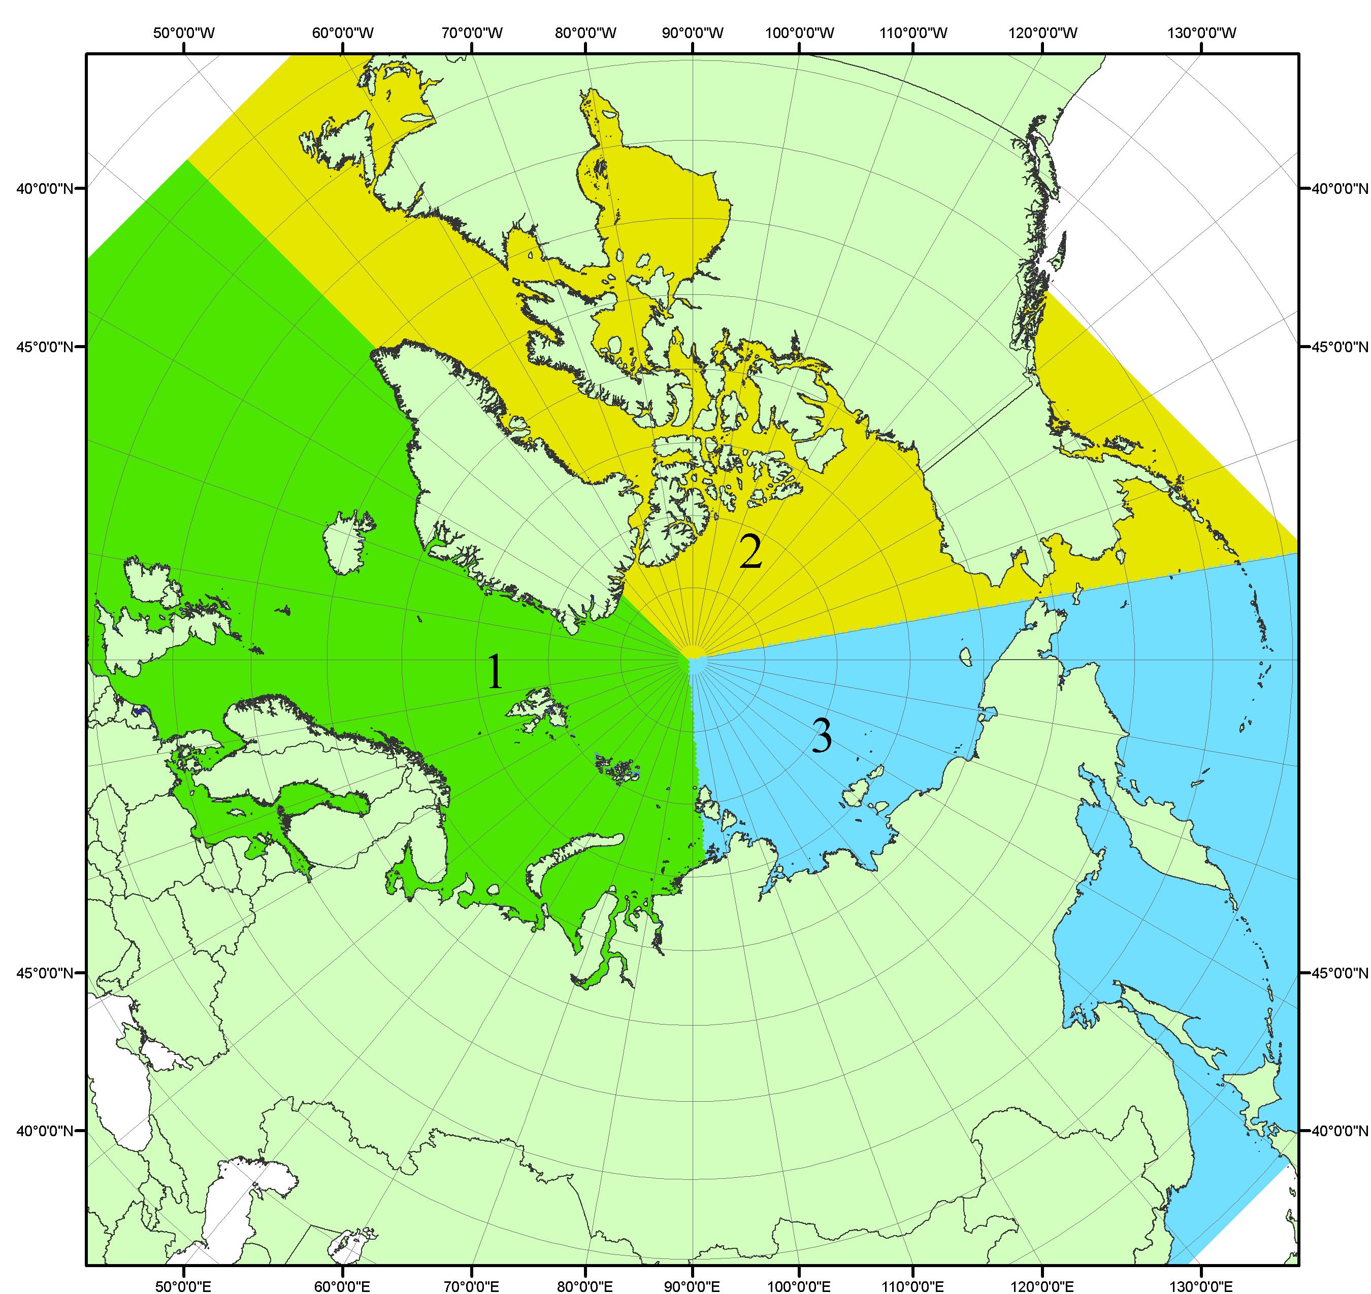
Рисунок П1 – Секторальное деление северной полярной области. 1 - Сектор 45°W-95°E (Гренландское - Карское моря); 2 - Сектор 170°W-45°W (море Бофорта и Канадская Арктика); 3 - Сектор 95°E-170°W (моря Лаптевых - Чукотское, Берингово, Охотское, Японское)
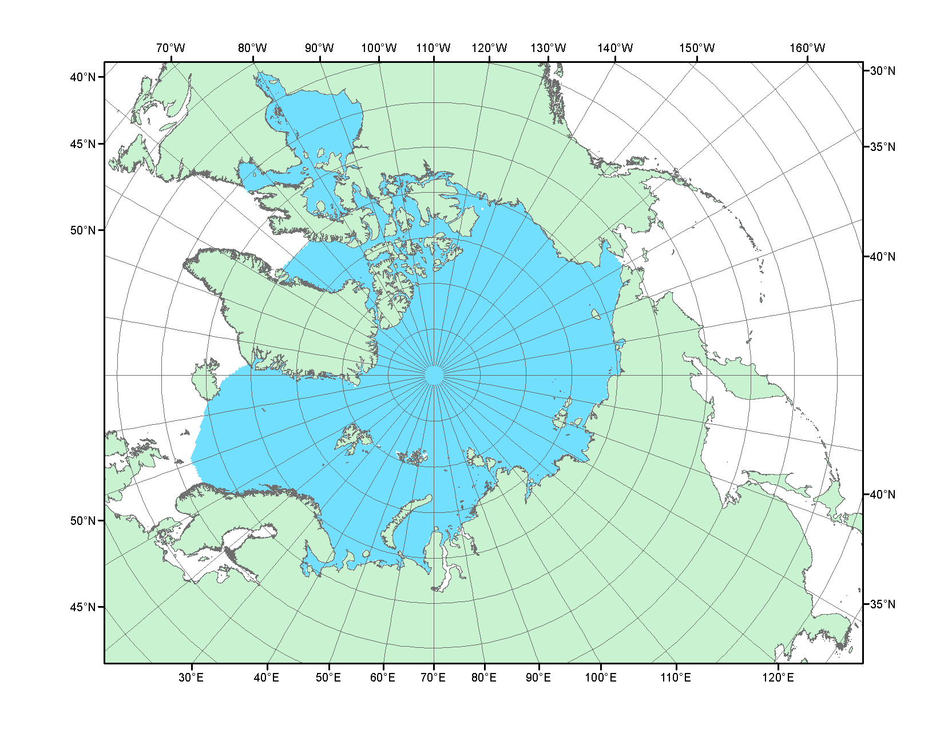
Рисунок П2 – Северный ледовитый океан в официальных границах

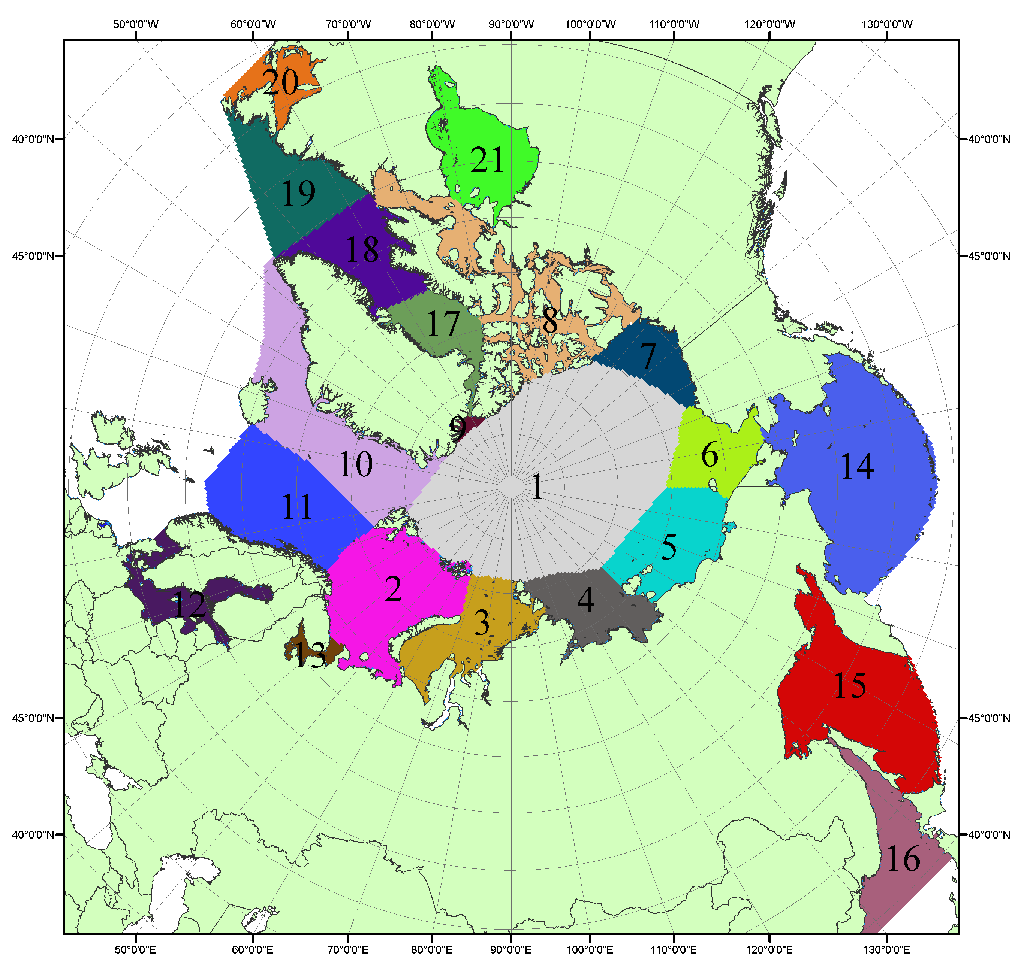

Рисунок П3 – Моря северной полярной области. 1 – Арктический бассейн; 2- Баренцево море; 3 – Карское море; 4 – море Лаптевых; 5 - Восточно-Сибирское море; 6 – Чукотское море; 7 – море Бофорта; 8 – Канадский архипелаг; 9 – море Линкольна; 10 – Гренландское море; 11 – Норвежское море; 12 – Балтийское море; 13 – Белое море; 14 – Берингово море; 15 – Охотское море; 16 – Японское море; 17 – море Баффина; 18 – Дейвисов пролив; 19 – море Лабрадор; 20 – залив Святого Лаврентия; 21 – Гудзонов залив.

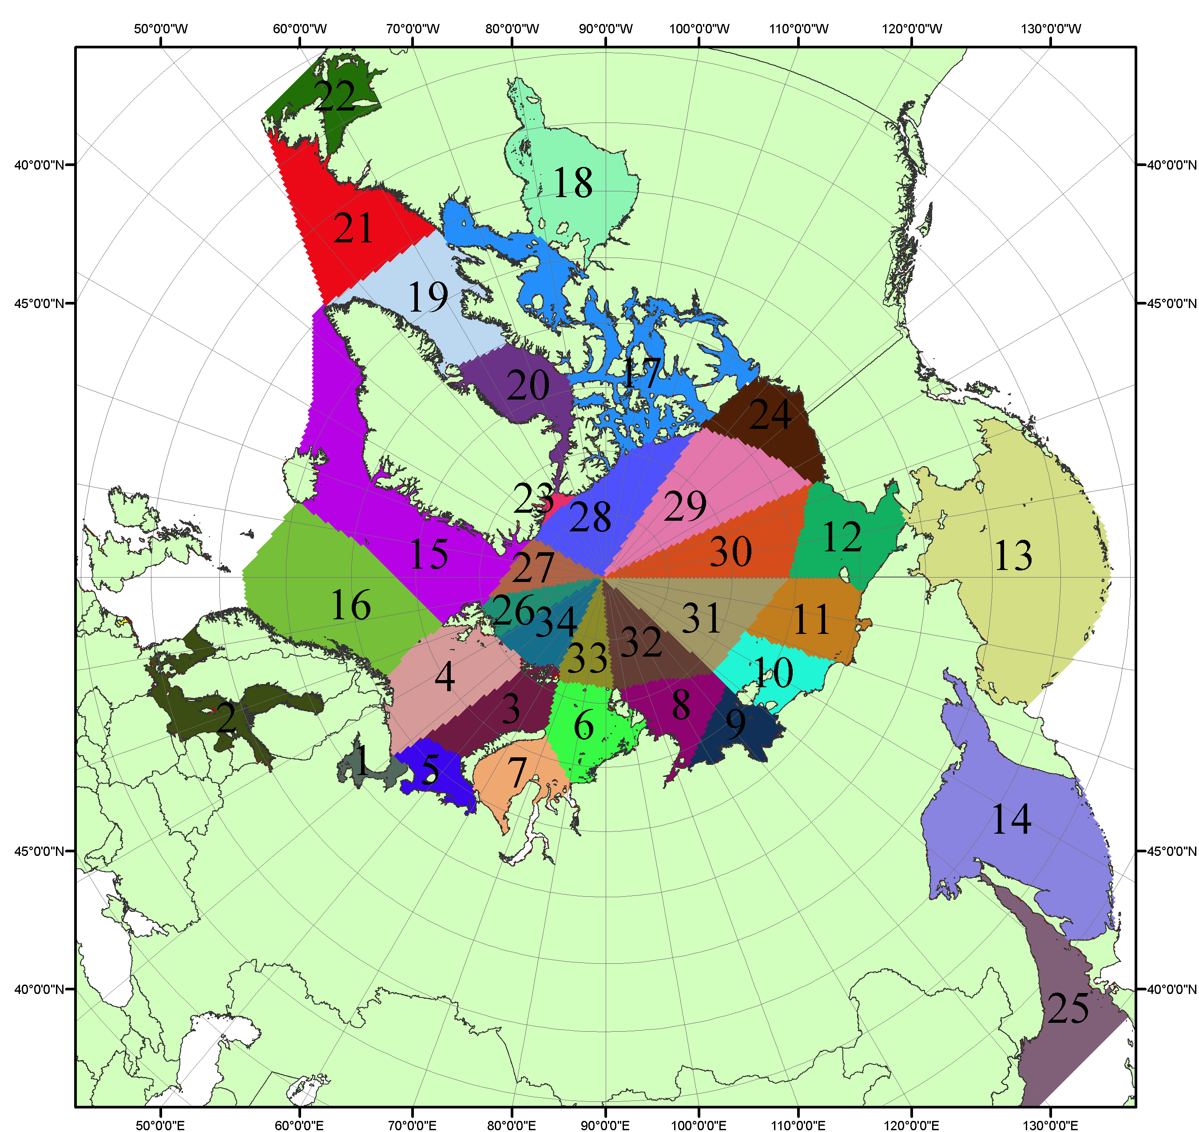

Рисунок П4 – Сектора и моря северной полярной области. 1 - Белое море; 2- Балтийское море; 3 – Баренцево море (СВ); 4 – Баренцево море (З); 5 - Баренцево море (ЮВ); 6 – Карское море (СВ); 7 – Карское море (ЮЗ); 8 – море Лаптевых (В); 9 – море Лаптевых (З); 10 – Восточно-Сибирское море (З); 11 – Восточно-Сибирское море (В); 12 –Чукотское море; 13 –Берингово море; 14 – Охотское море; 15 –Гренландское море; 16 – Норвежское море; 17 – Канадский архипелаг; 18 – Гудзонов залив; 19 – Дейвисов пролив; 20 - море Баффина; 21 – море Лабрадор; 22 - залив Святого Лаврентия; 23 - море Линкольна; 24 - море Бофорта; 25 - Японское море; 26 - сектор АО (30°з.д. – 10°в.д.); 27 – сектор АО (10°в.д. – 30°в.д.); 28 - сектор АО (30°в.д. – 65°в.д.); 29 - сектор АО (65°в.д. – 96°в.д.);30 - сектор АО (96°в.д. – 140°в.д.);31 - сектор АО (140°в.д. – 180°в.д.); 32 - сектор АО (180°в.д. – 156°з.д.); 33 - сектор АО (156°з.д. – 123°з.д.); 34 - сектор АО (123°з.д. – 30°з.д.).

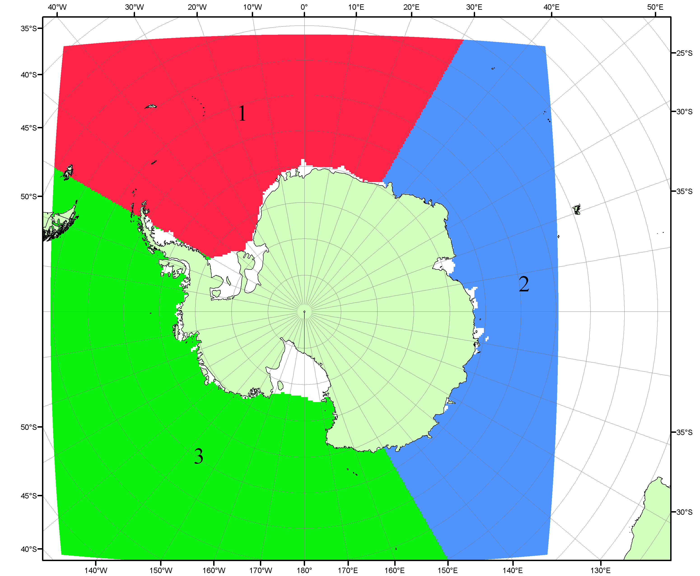

Рисунок П5 – Секторальное деление Южного океана. 1 - Атлантический сектор (60°W-30°E, море Уэдделла); 2 - Индоокеанский сектор (30°E-150°E, моря Космонавтов, Содружества, Моусона); 3 - Тихоокеанский сектор (150°E-60°W, моря Росса, Беллинсгаузена)

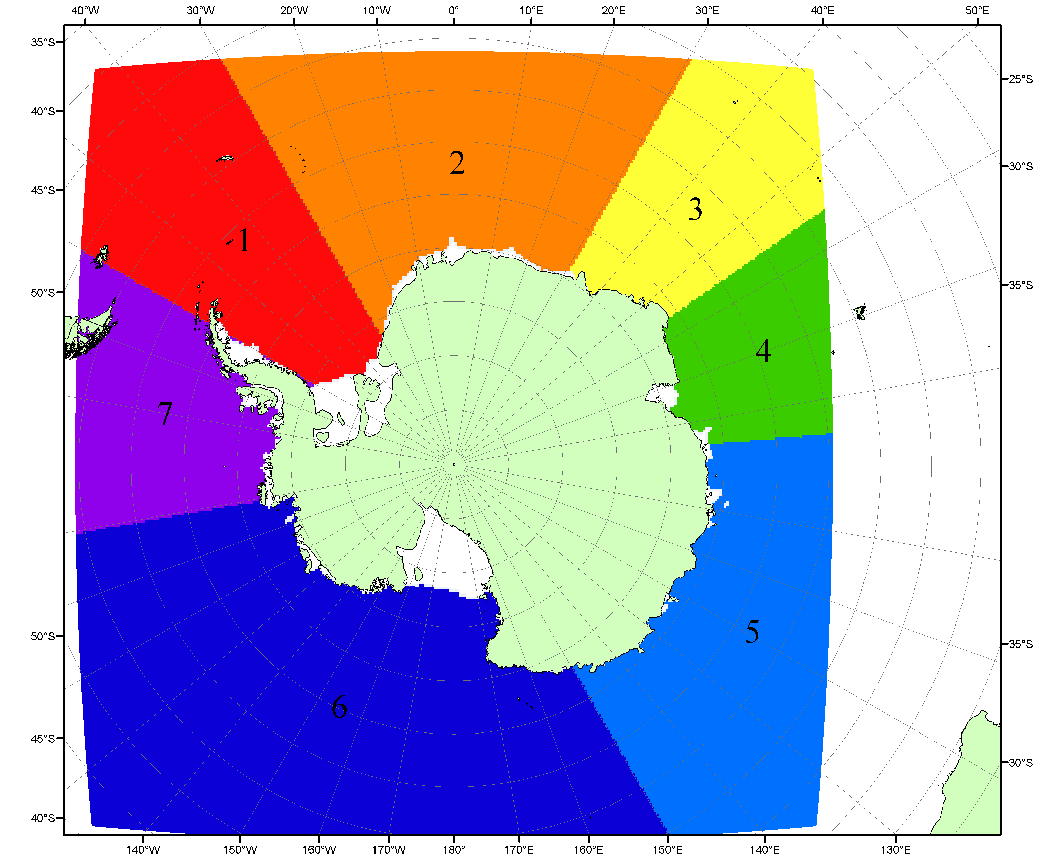

Рисунок П6 – Моря Южного океана. 1 – Западная часть моря Уэдделла; 2- Восточная часть моря Уэдделла; 3 – Море Космонавтов; 4 – море Содружества; 5 – море Моусона; 6 – море Росса; 7 – Море Беллинсгаузена.

Список источников

1. Атлас океанов. Северный Ледовитый океан. – 1980. М: Изд. ГУНИО МО СССР ВМФ – 184 с.
2. Атлас океанов. Термины. Понятия. Справочные таблицы. - Изд. ВМФ МО СССР.-1980.
3. Границы океанов и морей. – 1960. Л.: Изд. ГУНИО ВМФ. – 51 с.
4. Andersen, S., R. Tonboe, L. Kaleschke, G. Heygster, and L. T. Pedersen, Intercomparison of passive microwave sea ice concentration retrievals over the high-concentration Arctic sea ice.// J. Geophys. Res. – 2007. – Vol. 112. C08004, doi:10.1029/2006JC003543.
5. Cavalieri, D., C. Parkinson, P. Gloersen, and H. J. Zwally. 1996, updated 2008. Sea Ice Concentrations from Nimbus-7 SMMR and DMSP SSM/I Passive Microwave Data, [1978.10.26 – 2007.12.31]. Boulder, Colorado USA: National Snow and Ice Data Center. Digital media.
6. Meier, W., F. Fetterer, K. Knowles, M. Savoie, M. J. Brodzik. 2006, updated quarterly. Sea Ice Concentrations from Nimbus-7 SMMR and DMSP SSM/I Passive Microwave Data, [2008.01.01 – 2008.03.25]. Boulder, Colorado USA: National Snow and Ice Data Center. Digital media.
7. Maslanik, J., and J. Stroeve. 1999, updated daily. Near-Real-Time DMSP SSM/I-SSMIS Daily Polar Gridded Sea Ice Concentrations, [2008.03.26 – present moment]. Boulder, Colorado USA: National Snow and Ice Data Center. Digital media.
8. Ice Chart Colour Code Standard. - JCOMM Technical Report Series No. 24, 2004, WMO/TD-No.1215. (http://jcomm.info/index.php?option=com_oe&task=viewDocumentRecord&docID=4914)
9. JAXA GCOM-W1 ("SHIZUKU") Data Providing Service - http://gcom-w1.jaxa.jp/index.html
10. ACNFS on Internet - http://www7320.nrlssc.navy.mil/hycomARC
11. Posey, P.G., E.J. Metzger, A.J. Wallcraft, O.M Smedstad and M.W. Phelps, 2010: Validation of the 1/12° Arctic Cap Nowcast/Forecast System (ACNFS). Naval Report NRL/MR/7320-10-9287, Stennis Space Center, MS.

